taalleesdossier
Jelmer Sikma
SCHOOL: nhl sTENDEN lEEUWARDEN
STUDENTNUMMER: 5175607
Stageschool: Obs Buttinga Oosterwolde

Voorwoord
Welkom bij mijn taalleesdossier, waarin ik de vakken Nederlands, Engels en meertaligheid onder de loep neem. Taal is een krachtig instrument dat ons verbindt en deuren opent naar nieuwe werelden. In dit dossier wil ik mijn liefde voor taal delen en de waarde van taalvaardigheid benadrukken. Door de studie van Nederlands en Engels heb ik geleerd om met precisie te communiceren en diverse literaire werken te verkennen. Daarnaast wil ik de schoonheid van meertaligheid omarmen, aangezien het ons in staat stelt om culturen te begrijpen en bruggen te slaan tussen mensen. Veel leesplezier!

Inhoud
Voorwoord 1
Leesdossier Nederlands 4
GELEZEN BOEKEN 4
Onderbouw 4
Middenbouw 11
Bovenbouw 18
Opdrachten leesdossier 24
1. Boekpromotie 24
2. Leesbiografie schrijven 24
3. Onderzoek naar de leesmotivatie op mijn stageschool 25
4. Onderzoek naar de bibliotheek op mijn stageschool 26
5. Luisteren naar een podcast van de grote vriendelijke potcast 26
6. Leesgroepje 27
7. Lees alle winnaars van de vier belangrijkste jeugdliteratuurprijzen 28
8. Zoek een verhaal of fragement uit een kinderboek 29
9. Lees een prentenboek dat in de laatse tien jaar gekozen is tot ‘prentenboek van het jaar’ 29
10. Zoek vier gedichten die mij aanspreken 30
taallessen Nederlands 34
Lesbeschrijvingsformulier les 1 34
Lesbeschrijvingsformulier 2 37
Lesbeschrijvingsformulier 3 41
Lesbeschrijvingsformulier 4 47
Lesbeschrijvingsformulier 5 51
Lesbeschrijvingsformulier 6 55
onderbouwing goede en minder goede les Nederlands 60
Bewijzen toetsen 61
Engels 62
1.) test english 62
2.) To improve my English proficiency, I have taken the following steps: 62
3.) Views On teaching English at primary level 62
4.)Curriculum, learner’s needs, at primery level 63
5.)Teaching activities 66
6.)Elevator Pitch 66
Opdracht C. Meertaligheid 67
OPdracht a. 67
Mijn visie op meertaligheid en thuistalen in de klas. 67
Opdracht B. 70
Opdracht C. -> Taallandschap. 71
Conclusie gevonden LL’s 76
Opdracht D. -> Voorlezen in de klas. 77
Feedback medestudenten 79
Nawoord 80
Nawoord 81
Bronvermeldig 82
Bijlage 84

Leesdossier Nederlands

GELEZEN BOEKEN

Onderbouw
1.)
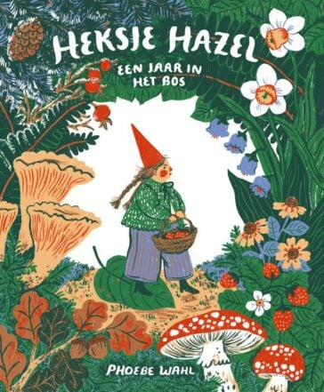
Naam boek: Heksje Hazel, een jaar in het bos
Auteur : Phoebe Wahl
Geschreven taal : Nederlands
Literaire criteria:
In het boek "Hansje Hazel" worden literaire criteria gehanteerd zoals personificatie, waarbij dieren menselijke eigenschappen krijgen. Ook wordt er gebruik gemaakt van symboliek om diepere betekenissen over te brengen. Het verhaal heeft een duidelijke plotstructuur en een zorgvuldig gekozen woordenschat die aansluit bij de doelgroep.
Pedagogische criteria :
Het boek "Hansje Hazel" voldoet aan pedagogische criteria door middel van een begrijpelijke en boeiende schrijfstijl die kinderen stimuleert om te lezen. Het verhaal bevat levenslessen zoals vriendschap, moed en doorzettingsvermogen, die kinderen kunnen helpen bij hun persoonlijke en emotionele ontwikkeling.
Ideologische criteria:
Het boek "Hansje Hazel" hanteert ideologische criteria door middel van inclusiviteit en diversiteit, waarbij verschillende dieren met uiteenlopende kenmerken en achtergronden samenkomen. Het benadrukt gelijkheid en respect voor anderen, en moedigt kinderen aan om open te staan voor verschillende perspectieven en waarden in de samenleving.

2.)
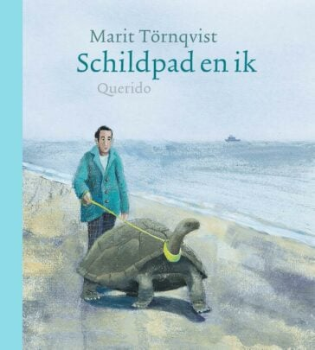
Naam boek: Schildpad en ik
Auteur: Marit Törnqvist
Geschreven taal: Nederlands
Literaire criteria:
Het boek "Schildpad en Ik" hanteert literaire criteria zoals beeldspraak en metaforen om emoties en ervaringen levendig weer te geven. Het heeft een gelaagde verhaalstructuur met subtiele symboliek. De schrijfstijl is poëtisch en de personages worden diepgaand uitgewerkt, wat bijdraagt aan de literaire waarde van het boek.
Pedagogische criteria :
Het boek "Schildpad en Ik" voldoet aan pedagogische criteria door middel van een toegankelijke schrijfstijl die kinderen aanspreekt. Het behandelt thema's zoals vriendschap, zelfontdekking en het omgaan met emoties, wat bijdraagt aan de persoonlijke groei en emotionele ontwikkeling van jonge lezers.
Ideologische criteria:
Het boek "Schildpad en Ik" hanteert ideologische criteria door diversiteit en inclusie te bevorderen. Het benadrukt het belang van acceptatie en respect voor verschillende achtergronden en identiteiten. Het moedigt kinderen aan om open te staan voor diversiteit en empathie te tonen jegens anderen, waardoor het bijdraagt aan een inclusieve samenleving.

3.)
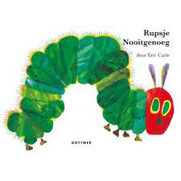
Naam boek: Rupsje nooitgenoeg
Auteur: Eric Carle
Geschreven taal: Nederlands
Literaire criteria:
Het boek "Rupsje Nooitgenoeg" hanteert literaire criteria zoals ritme, herhaling en spanning. De opbouw van het verhaal creëert een gevoel van anticipatie en betrokkenheid. De kleurrijke illustraties en levendige beschrijvingen versterken de verbeeldingskracht van jonge lezers. Het boek biedt ook een memorabele en bevredigende conclusie.
Pedagogische criteria :
Het boek "Rupsje Nooitgenoeg" voldoet aan pedagogische criteria door middel van een eenvoudige en herkenbare schrijfstijl die jonge kinderen aanspreekt. Het introduceert basisconcepten zoals dagen van de week, tellen en voeding op een speelse en educatieve manier. Het stimuleert taalontwikkeling, begripsvorming en nieuwsgierigheid bij jonge lezers.
Ideologische criteria:
Het boek "Rupsje Nooitgenoeg" hanteert ideologische criteria door middel van milieubewustzijn en duurzaamheid. Het verhaal benadrukt het belang van respect voor de natuur en het evenwicht in ecosystemen. Het moedigt kinderen aan om zorgzaam te zijn voor de wereld om hen heen en bewust te zijn van de impact van hun keuzes.

4.)
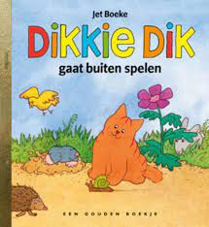
Boek kiezen !!!!!!
Naam boek: Dikkie Dik gaat buiten spelen
Auteur: Jet Boeke
Geschreven taal: Nederlands

Literaire criteria:
Speels, kleurrijk en betoverend, "Dikkie Dik gaat buiten spelen" is een literair werk dat jonge lezers charmeert. De eenvoudige, maar levendige tekst wordt aangevuld met prachtige illustraties die de verbeelding prikkelen. Het verhaal neemt de lezers mee op een avontuurlijke reis vol vrolijkheid en ontdekking. Een perfect boek om de liefde voor lezen te stimuleren.
Pedagogische criteria :
Educatief, interactief en stimulerend, "Dikkie Dik gaat buiten spelen" biedt pedagogische waarde voor jonge lezers. Het boek moedigt actief spel en verkenning aan, terwijl het ook de zintuigen en de motorische vaardigheden stimuleert. Het bevordert de taalontwikkeling en het begrip van de natuurlijke wereld. Een leerzaam en plezierig boek dat kinderen aanzet tot ontdekking en creativiteit.
Ideologische criteria:
Verbondenheid, respect en natuurbewustzijn kenmerken "Dikkie Dik gaat buiten spelen" op ideologisch vlak. Het boek bevordert de waarde van vriendschap en samenwerking, terwijl het respect voor dieren en de natuur stimuleert. Het inspireert jonge lezers om zorgzaamheid en verantwoordelijkheid te tonen voor de omgeving. Een boek dat positieve waarden en duurzaam denken bevordert.

5.)
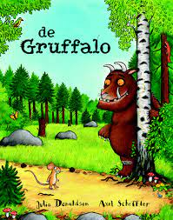
Naam boek: De Gruffalo
Auteur: Julia Donaldson en Axel Scheffler
Geschreven taal: Nederlands
Literaire criteria:
Het boek "De Gruffalo" hanteert literaire criteria zoals ritme, rijm en herhaling. De verhaalstructuur is goed gepland en houdt de lezer geboeid. Het maakt gebruik van levendige beschrijvingen en beeldspraak om een levendige en boeiende wereld te creëren. De personages zijn goed ontwikkeld en de plot heeft een bevredigende afloop.
Pedagogische criteria :
Het boek "De Gruffalo" voldoet aan pedagogische criteria door middel van een boeiende en interactieve schrijfstijl. Het stimuleert taalontwikkeling, verbeeldingskracht en concentratie bij jonge lezers. Het bevordert ook cognitieve vaardigheden zoals patroonherkenning en probleemoplossing. Het verhaal biedt tevens lessen over vriendschap, moed en het belang van slimme keuzes.
Ideologische criteria:
Het boek "De Gruffalo" hanteert ideologische criteria door het bevorderen van moed, slimheid en het belang van vriendschap. Het benadrukt dat het overwinnen van angsten en uitdagingen mogelijk is met doorzettingsvermogen en slimme keuzes. Het moedigt ook aan om vooroordelen te doorbreken en elkaar te accepteren, ongeacht uiterlijke verschillen.

6.)
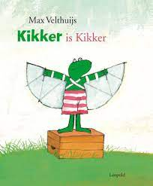
Naam boek: Kikker is Kikker
Auteur: Max Velthuijs
Geschreven taal: Nederlands
Literaire criteria:
Het boek "Kikker is Kikker" hanteert literaire criteria zoals eenvoud en herkenbaarheid in de schrijfstijl. Het verhaal heeft een heldere structuur en biedt levendige personages. Het maakt gebruik van thema's zoals zelfacceptatie, vriendschap en optimisme om een diepgaande betekenis over te brengen aan jonge lezers.
Pedagogische criteria :
Het boek "Kikker is Kikker" voldoet aan pedagogische criteria door middel van een toegankelijke schrijfstijl die kinderen aanspreekt. Het behandelt belangrijke thema's zoals zelfacceptatie, emotionele veerkracht en vriendschap, waardoor het bijdraagt aan de persoonlijke ontwikkeling en het zelfvertrouwen van jonge lezers. Het moedigt ook aan tot empathie en begrip voor anderen.
Ideologische criteria:
Het boek "Kikker is Kikker" hanteert ideologische criteria door het bevorderen van zelfacceptatie en positieve zelfbeeld. Het moedigt kinderen aan om zichzelf te waarderen zoals ze zijn en om anderen te accepteren zonder oordeel. Het benadrukt het belang van diversiteit, inclusie en het omarmen van individualiteit.

7.)
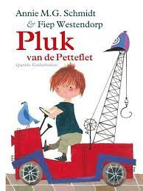
Naam boek: Pluk van de Petteflet
Auteur: Annie M.G. Schmidt
Geschreven taal: Nederlands

Literaire criteria:
De literaire criteria voor het boek "Pluk van de Petteflet" omvatten een levendige verhaallijn, boeiende personages, een rijke verbeeldingskracht, humor en een zorgvuldig gekozen taalgebruik. Het boek weet jonge lezers te betoveren met zijn meeslepende avonturen en tijdloze thema's, waardoor het een geliefde klassieker is geworden.
Pedagogische criteria :
De pedagogische criteria van het boek "Pluk van de Petteflet" omvatten het stimuleren van de verbeeldingskracht, het ontwikkelen van taalvaardigheid, het aanmoedigen van zelfstandigheid en het bevorderen van empathie. Het boek nodigt jonge lezers uit om actief betrokken te zijn bij het verhaal, moedigt hen aan om hun eigen ideeën te vormen en leert belangrijke levenslessen over samenwerking en begrip voor anderen. Het is een waardevol hulpmiddel voor pedagogische doeleinden.
Ideologische criteria:
De ideologische criteria van het boek "Pluk van de Petteflet" omvatten het bevorderen van sociale rechtvaardigheid, vriendschap, mededogen en het belang van gemeenschapszin. Het boek stimuleert jonge lezers om op te komen voor anderen, respectvol met elkaar om te gaan en zorg te dragen voor de wereld om hen heen. Het legt de nadruk op waarden die bijdragen aan een harmonieuze samenleving.

Middenbouw
8.)
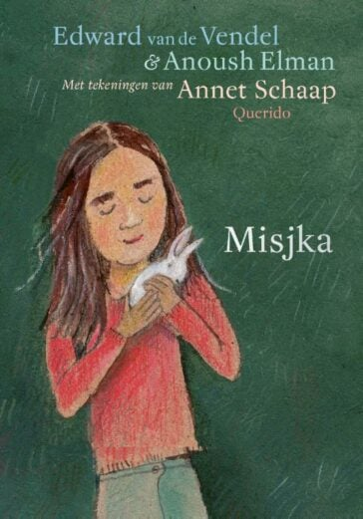
Naam boek: Misjka
Auteur: Edward van de Vendel & Anoush Elman
Geschreven taal: Nederlands

Literaire criteria:
De literaire criteria voor het boek "Misjka" omvatten een meeslepende vertelstijl, diepgaande personages, een treffende sfeer, symboliek en een verfijnd taalgebruik. Het boek weet de lezer te raken met zijn emotionele diepgang, poëtische beschrijvingen en complexe thema's, waardoor het een indrukwekkend literair werk is geworden.
Pedagogische criteria :
De pedagogische criteria van het boek "Misjka" omvatten het bevorderen van emotionele intelligentie, het stimuleren van empathie, het bespreken van moeilijke thema's en het aanmoedigen van reflectie. Het boek biedt de lezer de mogelijkheid om zich in te leven in de ervaringen van de personages, leert belangrijke levenslessen en moedigt aan tot zelfreflectie en discussie over complexe sociale en emotionele kwesties. Het is een waardevol hulpmiddel voor pedagogische doeleinden.
Ideologische criteria:
De ideologische criteria van het boek "Misjka" omvatten het bevorderen van menselijkheid, het in vraag stellen van vooroordelen, het aanmoedigen van sociale rechtvaardigheid en het stimuleren van culturele diversiteit. Het boek nodigt de lezer uit om open te staan voor verschillende perspectieven, om te reflecteren op de impact van vooroordelen en om zich in te zetten voor gelijkheid en inclusie. Het draagt bij aan een ideologisch bewustzijn en een verlangen naar een rechtvaardigere wereld.

9.)
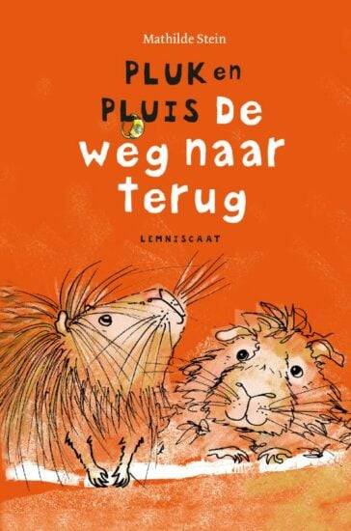
Naam boek: Pluk en Pluis: De weg naar terug
Auteur: Mathilde Stein
Geschreven taal: Nederlands

Literaire criteria:
De literaire criteria voor het boek "Pluk en Pluis: De weg naar terug" omvatten een meeslepende verhaallijn, levendige personages, beeldende beschrijvingen, spanning en een helder taalgebruik. Het boek neemt de lezer mee op een avontuurlijke reis, vol emotie en verbeeldingskracht, terwijl het een boodschap van hoop en doorzettingsvermogen overbrengt.
Pedagogische criteria :
De pedagogische criteria van het boek "Pluk en Pluis: De weg naar terug" omvatten het bevorderen van veerkracht, vriendschap, probleemoplossend denken en emotionele ontwikkeling. Het boek moedigt jonge lezers aan om obstakels te overwinnen, samen te werken, creatieve oplossingen te bedenken en hun emoties te begrijpen en te uiten. Het biedt waardevolle levenslessen en inspireert tot persoonlijke groei.
Ideologische criteria:
De ideologische criteria van het boek "Pluk en Pluis: De weg naar terug" omvatten het bevorderen van milieubewustzijn, respect voor de natuur, inclusie en het belang van samenwerking. Het boek onderstreept het belang van zorg voor het milieu, het behoud van biodiversiteit en het respectvol omgaan met alle levende wezens. Het benadrukt ook de kracht van samenwerking en het belang van inclusie, waarbij verschillende personages samenwerken om hun doelen te bereiken.

10.)
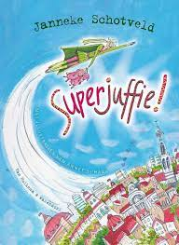
Naam boek: Superjuffie!
Auteur: Janneke Schotveld
Geschreven taal: Nederlands

Literaire criteria:
De literaire criteria voor het boek "Superjuffie" omvatten een levendige vertelstijl, humor, boeiende personages, een avontuurlijke verhaallijn en een toegankelijk taalgebruik. Het boek weet jonge lezers te betoveren met zijn grappige situaties, spannende avonturen en het bijzondere personage van Superjuffie, waardoor het een geliefde en vermakelijke leeservaring is.
Pedagogische criteria :
De pedagogische criteria van het boek "Superjuffie" omvatten het stimuleren van verbeeldingskracht, het bevorderen van leesplezier, het aanmoedigen van empathie en het inspireren tot persoonlijke groei. Het boek moedigt jonge lezers aan om hun verbeeldingskracht te gebruiken, plezier te hebben in het lezen en zich in te leven in de gevoelens van anderen. Het biedt waardevolle lessen over het belang van vriendelijkheid, begrip en het ontdekken van hun eigen krachten en talenten.
Ideologische criteria:
De ideologische criteria van het boek "Superjuffie" omvatten het bevorderen van moed, mededogen, milieubewustzijn en het belang van het opkomen voor anderen. Het boek inspireert jonge lezers om dapper te zijn, anderen te helpen en zich bewust te zijn van de natuurlijke wereld om hen heen. Het benadrukt de waarde van zorgzaamheid en het streven naar een rechtvaardige samenleving.

11.)
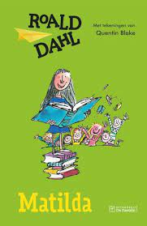
Naam boek: Matilda
Auteur: Roald Dahl
Geschreven taal: Nederlands

Literaire criteria:
De literaire criteria voor het boek "Matilda" omvatten een meeslepende verhaallijn, levendige personages, een scherp gevoel voor humor, thema's van empowerment en een meesterlijk taalgebruik. Het boek weet jonge lezers te betoveren met zijn briljante vertelstijl, intelligente humor en een onvergetelijk hoofdpersonage dat inspireert tot moed, veerkracht en verbeelding.
Pedagogische criteria :
De pedagogische criteria van het boek "Matilda" omvatten het bevorderen van leesplezier, het stimuleren van intellectuele nieuwsgierigheid, het aanmoedigen van empowerment en het inspireren tot zelfstandig denken. Het boek moedigt jonge lezers aan om van lezen te genieten, hun intellectuele capaciteiten te ontwikkelen, op te komen voor zichzelf en anderen, en kritisch na te denken over de wereld om hen heen. Het biedt waardevolle lessen over zelfvertrouwen, doorzettingsvermogen en het najagen van dromen.
Ideologische criteria:
De ideologische criteria van het boek "Matilda" omvatten het bevorderen van rechtvaardigheid, het uitdagen van machtsstructuren, het stimuleren van gelijkheid en het belang van onderwijs. Het boek geeft een krachtige boodschap van empowerment aan jonge lezers, waarin het aantoont dat iedereen, ongeacht hun omstandigheden, het recht heeft om zichzelf te ontwikkelen en te strijden tegen onrechtvaardigheid. Het benadrukt de waarde van kennis, onderwijs en het streven naar een rechtvaardigere samenleving.

12.)
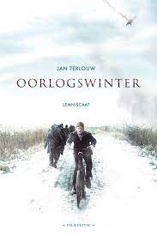
Naam boek: Oorlogswinter
Auteur: Jan Terlouw
Geschreven taal: Nederlands

Literaire criteria:
De literaire criteria voor het boek "Oorlogswinter" omvatten een meeslepende historische setting, een realistische beschrijving van personages, een spannende plot, emotionele diepgang en een genuanceerd taalgebruik. Het boek weet de lezer te betrekken bij de belevenissen van de jonge hoofdpersoon in oorlogstijd, met levendige details en een aangrijpende weergave van de menselijke ervaring.
Pedagogische criteria :
De pedagogische criteria van het boek "Oorlogswinter" omvatten het bevorderen van historisch bewustzijn, het stimuleren van empathie, het aanmoedigen van reflectie en het inspireren tot vredesbewustzijn. Het boek biedt jonge lezers de mogelijkheid om meer te leren over de Tweede Wereldoorlog, moedigt hen aan om zich in te leven in de ervaringen van anderen en stimuleert hen om na te denken over de gevolgen van oorlog en het streven naar vrede. Het biedt waardevolle lessen over moed, veerkracht en de kracht van vriendschap.
Ideologische criteria:
"Oorlogswinter" door Jan Terlouw:
Dit aangrijpende boek speelt zich af tijdens de laatste winter van de Tweede Wereldoorlog in Nederland. De jonge Michiel wordt onverwachts betrokken bij het verzet wanneer hij een gewonde Engelse piloot helpt. Het verhaal biedt inzicht in moed, vriendschap en de gevolgen van oorlog, en introduceert belangrijke historische gebeurtenissen voor de jonge lezers.

13.)
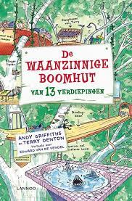
Naam boek: De Waanzinnige boomhut van 13 verdiepingen
Auteur: Andy Griffiths en Terry Denton
Geschreven taal: Nederlands

Literaire criteria:
Humoristisch, avontuurlijk en fantasierijk, De Waanzinnige Boomhut van 13 Verdiepingen is een verfrissend kinderboek dat jonge lezers boeit. De vlotte schrijfstijl, levendige dialogen en unieke illustraties zorgen voor een meeslepende leeservaring. Het verhaal stimuleert creativiteit en verbeelding, en brengt lachen en plezier in de wereld van kinderen.
Pedagogische criteria :
Educatief, stimulerend en leerzaam, De Waanzinnige Boomhut van 13 Verdiepingen biedt pedagogische waarde voor jonge lezers. Het boek moedigt verbeelding en creativiteit aan, bevordert probleemoplossend denken en vergroot het leesplezier. De personages leren samenwerken en overwinnen uitdagingen, waardoor het boek positieve sociale en emotionele lessen biedt.
Ideologische criteria:
Inspirerend, inclusief en divers, De Waanzinnige Boomhut van 13 Verdiepingen omarmt ideologische criteria. Het verhaal promoot gelijkheid en respect door verschillende personages van diverse achtergronden te tonen. Het stimuleert het idee van vriendschap en samenwerking zonder vooroordelen. Het boek moedigt aan om grenzen te verleggen en open te staan voor nieuwe ideeën en perspectieven.

14.)
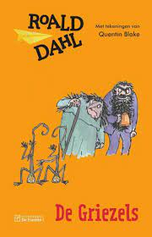
Naam boek: De Griezels
Auteur: Roald Dahl
Geschreven taal: Nederlands

Literaire criteria:
Spannend, gruwelijk en meeslepend, De Griezels is een literair werk dat de verbeelding prikkelt. Roald Dahl's meesterlijke schrijfstijl creëert een unieke sfeer vol duistere humor en onverwachte wendingen. De personages zijn memorabel en de plot is zowel intrigerend als verontrustend. Een tijdloos griezelverhaal dat lezers betovert en laat huiveren.
Pedagogische criteria :
Educatief, stimulerend en leerzaam, De Griezels biedt pedagogische waarde voor jonge lezers. Het boek moedigt leesplezier aan en stimuleert de verbeelding. Het verkent thema's zoals moed, rechtvaardigheid en de kracht van de verbeelding. Het moedigt ook aan om kritisch te denken en problemen op een creatieve manier op te lossen. Een inspirerend boek voor kinderen.
Ideologische criteria:
Innovatief, subversief en kritisch, De Griezels belichaamt ideologische criteria. Het boek daagt conventionele normen uit en moedigt kinderen aan om onafhankelijk te denken. Het thema van rechtvaardigheid en het verzet tegen onderdrukking inspireert jonge lezers om op te komen voor waar ze in geloven. Het boek stimuleert ook empathie en begrip voor de 'anders'-zijn van anderen.

Bovenbouw
15.)
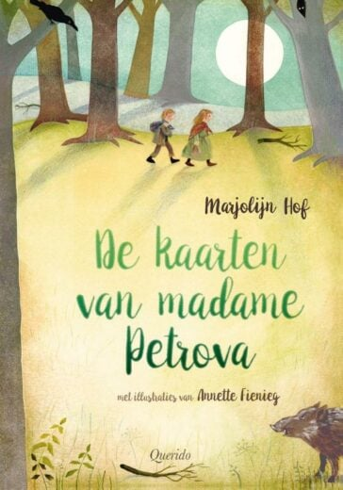
Naam boek: De kaarten van madame Petrova
Auteur: Marjolijn Hof
Geschreven taal: Nederlands

Literaire criteria:
Mysterieus, intrigerend en meeslepend, De kaarten van madame Petrova is een literair werk dat de lezers betovert. De gedetailleerde beschrijvingen en levendige personages creëren een boeiende sfeer. De plot is ingenieus geweven en houdt de lezers in spanning. Een verfijnd boek dat de verbeelding prikkelt en de zintuigen prikkelt.
Pedagogische criteria :
Educatief, stimulerend en leerzaam, De kaarten van madame Petrova prikkelt het analytisch denken en probleemoplossende vaardigheden. Het bevordert kritisch lezen en stimuleert nieuwsgierigheid. Een boek dat leren en leesplezier combineert door mysteries te ontrafelen en de verbeelding te prikkelen.
Ideologische criteria:
Betekenisvol, open-minded en reflectief, De kaarten van madame Petrova belichaamt ideologische criteria. Het boek moedigt aan tot een breder perspectief, het omarmen van diversiteit en het respecteren van verschillende wereldbeelden. Het nodigt uit tot zelfreflectie en het stellen van vragen over de complexiteit van menselijke relaties en de grenzen van onze kennis.

16.)
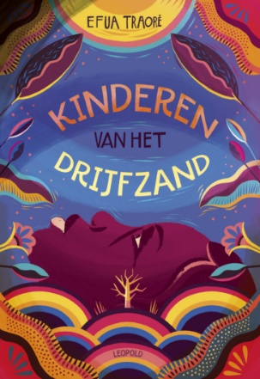
Naam boek: Kinderen van het drijfzand
Auteur: Efua Trauré
Geschreven taal: Nederlands

Literaire criteria:
Aangrijpend, meeslepend en genuanceerd, Kinderen van het drijfzand is een literair werk dat de lezers diep raakt. De levendige personages en gedetailleerde beschrijvingen creëren een meeslepende sfeer. De verhaallijnen zijn complex en gelaagd, en behandelen thema's zoals identiteit, familie en sociale onrechtvaardigheid. Een meesterlijk geschreven boek dat emotioneel en intellectueel uitdagend is.
Pedagogische criteria :
Educatief, empathisch en inspirerend, Kinderen van het drijfzand biedt pedagogische waarde voor lezers. Het boek bevordert begrip en medeleven voor mensen in moeilijke omstandigheden, stimuleert culturele diversiteit en raakt thema's zoals doorzettingsvermogen, veerkracht en vriendschap. Het spoort lezers aan om sociale rechtvaardigheid na te streven en de kracht van empathie te omarmen.
Ideologische criteria:
Empowerend, inclusief en sociaal bewust, Kinderen van het drijfzand belichaamt ideologische criteria. Het boek moedigt empowerment aan, inspireert lezers om op te komen voor gelijkheid en sociale rechtvaardigheid. Het behandelt thema's als ongelijkheid, migratie en discriminatie, en stimuleert empathie en begrip voor verschillende perspectieven. Een krachtig boek dat de stemmen van gemarginaliseerde gemeenschappen verheft.

17.)
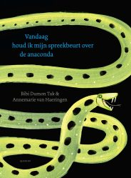
Naam boek: Vandaag houd ik mijn spreekbeurt over de anaconda
Auteur: Bibi Dumon Tak & Annemarie van Haeringen
Geschreven taal: Nederlands

Literaire criteria:
Leerzaam, boeiend en informatief, "Vandaag houd ik mijn spreekbeurt over de anaconda" is een literair werk dat jonge lezers fascineert. Het boek combineert feitelijke informatie over de anaconda met een levendige vertelstijl en illustraties die de verbeelding prikkelen. Een uitnodigend en educatief avontuur dat de interesse in de natuur wereldwijd bevordert.
Pedagogische criteria :
Educatief, stimulerend en verrijkend, "Vandaag houd ik mijn spreekbeurt over de anaconda" biedt pedagogische waarde voor jonge lezers. Het boek moedigt onderzoek vaardigheden aan en leert kinderen hoe ze informatie moeten verzamelen en presenteren. Het bevordert ook het begrip van de natuurlijke wereld en stimuleert nieuwsgierigheid en liefde voor dieren. Een inspirerend boek dat leren en ontdekken stimuleert.
Ideologische criteria:
Bewustmakend, respectvol en milieubewust, "Vandaag houd ik mijn spreekbeurt over de anaconda" belichaamt ideologische criteria. Het boek bevordert het begrip en respect voor dieren en het belang van biodiversiteit. Het moedigt aan tot verantwoordelijkheid en zorg voor het milieu, en stimuleert kinderen om zich bewust te worden van hun impact op de natuurlijke wereld. Een boek dat een positieve ecologische mind-set bevordert.

18.)
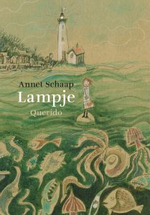
Naam boek: Lampje
Auteur: Annet Schaap
Geschreven taal: Nederlands

Literaire criteria:
Poëtisch, ontroerend en meeslepend, "Lampje" is een literair werk dat de lezers betovert. De prachtige schrijfstijl creëert levendige beelden en emoties. De personages zijn diep en gelaagd, en het verhaal neemt de lezers mee op een emotionele reis vol avontuur en ontdekking. Een meesterwerk dat blijft nazinderen.
Pedagogische criteria :
Educatief, empathisch en inspirerend, "Lampje" biedt pedagogische waarde voor lezers. Het boek moedigt empathie aan, leert kinderen om zich in te leven in de ervaringen van anderen. Het behandelt thema's als moed, doorzettingsvermogen en sociale rechtvaardigheid. Het stimuleert ook het belang van verbeelding en creativiteit. Een boek dat zowel leert als inspireert.
Ideologische criteria:
Inclusief, kritisch en verhelderend, "Lampje" belichaamt ideologische criteria. Het boek toont de ongelijkheid en onrechtvaardigheid in de maatschappij en moedigt reflectie aan over sociale structuren en vooroordelen. Het spoort aan tot empathie, begrip en het streven naar gelijkheid en rechtvaardigheid. Het inspireert lezers om op te komen voor verandering en een rechtvaardigere wereld.

19.)
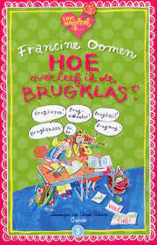
Naam boek: Hoe overleef ik de brugklas?
Auteur: Francine Oomen
Geschreven taal: Nederlands

Literaire criteria:
De literaire criteria voor het boek "Hoe overleef ik de brugklas?" omvatten een levendige vertelstijl, humor, herkenbare personages, een boeiende plot en een toegankelijk taalgebruik. Het boek weet jonge lezers te betrekken met zijn grappige situaties, de uitdagingen van de brugklas en de zoektocht naar identiteit, waardoor het een vermakelijke en relateerbare leeservaring is.
Pedagogische criteria :
Het boek "Hoe overleef ik de brugklas?" stimuleert zelfreflectie, sociale vaardigheden en emotionele ontwikkeling. Het biedt inzicht en strategieën om de brugklas uitdagingen aan te gaan, terwijl het jonge lezers inspireert tot zelfvertrouwen en veerkracht tijdens deze overgangsperiode.
Ideologische criteria:
De ideologische criteria van het boek "Hoe overleef ik de brugklas?" omvatten het bevorderen van inclusie, het stimuleren van vriendschap, het aanmoedigen van zelfacceptatie en het inspireren tot positieve verandering. Het boek moedigt jonge lezers aan om open te staan voor diversiteit, respectvol met anderen om te gaan, zichzelf te accepteren zoals ze zijn en bij te dragen aan een positieve omgeving in de brugklas.

20.)
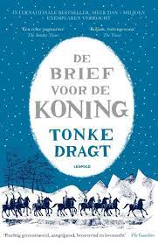
Naam boek: De Brief voor de Koning
Auteur: Tonke Dragt
Geschreven taal: Nederlands

Literaire criteria:
De literaire criteria voor het boek "De brief voor de koning" omvatten een meeslepende avontuurlijke plot, boeiende personages, een gedetailleerde wereldopbouw, spanning en een treffend taalgebruik. Het boek neemt de lezer mee op een epische reis vol ridders, geheimen en moed, en weet met zijn levendige beschrijvingen en meeslepende vertelstijl te betoveren.
Pedagogische criteria :
De pedagogische criteria van het boek "De brief voor de koning" omvatten het stimuleren van doorzettingsvermogen, het bevorderen van morele ontwikkeling, het aanmoedigen van heldhaftigheid en het inspireren tot verantwoordelijkheid. Het boek leert jonge lezers over het belang van volharding in het nastreven van doelen, het maken van ethische keuzes en het nemen van verantwoordelijkheid voor hun acties. Het inspireert hen om moedig te zijn en op te komen voor waar ze in geloven.
Ideologische criteria:
De ideologische criteria van het boek "De brief voor de koning" omvatten het bevorderen van moed, nobele waarden, rechtvaardigheid en het belang van het maken van ethische keuzes. Het boek illustreert de innerlijke strijd van de hoofdpersoon om de juiste beslissingen te nemen en het goede te doen, zelfs in de moeilijkste situaties. Het moedigt jonge lezers aan om op te komen voor gerechtigheid en te streven naar een betere wereld.

Opdrachten leesdossier

Boekpromotie
Duik in de magische wereld van "De Gruffalo"! Dit fantastische kinderboek, geschreven door Julia Donaldson en prachtig geïllustreerd door Axel Scheffler, neemt je mee op een spannend avontuur.

In "De Gruffalo" volgen we een slimme muis die door het bos loopt en daar verschillende gevaarlijke dieren tegenkomt. Maar de muis is niet bang! Hij bedenkt een slim plan en vertelt de andere dieren over zijn vriend, de Gruffalo. De Gruffalo is een angstaanjagend wezen met scherpe tanden en klauwen. De dieren raken geïntimideerd en maken zich uit de voeten, maar dan staat de muis plotseling oog in oog met een echte Gruffalo!

Dit boek barst van avontuur, humor en slimme trucjes. Het laat kinderen zien dat ze met een beetje slimheid en moed grote uitdagingen kunnen overwinnen. De ritmische tekst maakt het verhaal levendig en plezierig om voor te lezen.

De prachtige illustraties brengen de personages tot leven en maken het bos en de Gruffalo echt magisch. Kinderen zullen genieten van de gedetailleerde tekeningen en de expressieve gezichten van de dieren.

"De Gruffalo" is een tijdloos verhaal dat de verbeelding prikkelt en waardevolle lessen leert over vindingrijkheid, moed en vriendschap. Het is een perfect boek om voor te lezen aan jonge kinderen of om zelf te lezen voor oudere kinderen.

Duik in het avontuur met de muis en ontdek de opwindende wereld van "De Gruffalo"!

Leesbiografie schrijven
Als ik terugkijk op mijn leeservaringen in mijn jeugd, herinner ik me dat ik maar weinig boeken kan terughalen. Er zijn echter twee boeken die me bijgebleven zijn: "Kruistocht in Spijkerbroek" en "Elmer de Olifant". Deze verhalen hebben een blijvende indruk op me gemaakt.

Op de basisschool vond ik lezen verschrikkelijk, vooral vanwege de saaie AVI-boekjes die we moesten lezen. Thuis werd er weinig voorgelezen, omdat mijn moeder praktisch de enige was die voor mij zorgde. Mijn vader was altijd weg voor werk of voetbal. Ik ging zelf ook weinig lezen, omdat ik moeite had om me te concentreren en boeken me weinig uitdaging boden.

Ik herinner me wel dat ik in groep 1 en 2 een juf had die prachtige prentenboeken voorlas, maar de titels zijn helaas vervaagd in mijn geheugen. Hoewel ik lid was van de bibliotheek en mijn moeder me er af en toe mee naartoe nam vanwege mijn leesachterstand, vond ik dit verschrikkelijk en speelde ik liever verstoppertje in de bibliotheek.

In tegenstelling tot mij las mijn zusje enorm veel boeken. De boeken die ik thuis had, waren meestal boeken die mijn zusje uit de bibliotheek leende of die ik van mijn moeder moest lenen. Maar ik las deze boeken nauwelijks of helemaal niet.

Als ik naar mijn boekenkast kijk, zie ik voornamelijk kinderboeken voor de onderbouw en boeken die ik voorlees aan mijn dochter. Sinds ik weer naar school ga en mijn dochter heb, ben ik boeken steeds meer gaan waarderen. Elke avond lees ik mijn dochter met veel plezier voor het slapengaan voor. Mijn favoriete boeken om voor te lezen zijn de boeken van de Zoete Zusjes. Ik ben van plan om de drie ontbrekende boeken uit de serie nog te kopen voor mijn dochter.

Eén boek van de Zoete Zusjes heeft een speciale betekenis voor mij. Het boek waarin ze naar Ameland gaan, sloot prachtig aan bij onze eigen vakantie naar Ameland. In het verhaal verstopten de Zoete Zusjes een Happy Stone in het natuurmuseum. Ik had een vergelijkbare steen gemaakt en verstopt. Toen mijn dochter die vond, was ze zo blij dat het een onvergetelijke vakantie werd waar ze nog steeds over praat.

Op dit moment is mijn favoriete boek "We gaan op berenjacht", bij voorkeur in het Engels. Ik heb dit boek voorgelezen op drie verschillende stagescholen. Mijn literatuuronderwijs heeft niet veel invloed gehad op mijn huidige leesplezier. Ik heb dit vooral te danken aan het feit dat ik weer naar school ben gegaan en een dochter van zes jaar thuis heb. Haar aanwezigheid heeft mijn liefde voor lezen weer aangewakkerd.

Onderzoek naar de leesmotivatie op mijn stageschool
Op mijn stageschool, Obs Buttinga, is de leesmotivatie van de leerlingen sterk gericht op boeken over dieren. Dit komt doordat onze school een groen karakter heeft en we veel onderzoek doen naar de natuurlijke omgeving waarin veel dieren te vinden zijn. De jongens hebben ook een voorkeur voor spannende verhalen, terwijl de meisjes vooral geïnteresseerd zijn in sprookjes. Maar als het mogelijk is om deze genres te combineren met dieren, spreekt dat de leerlingen het meest aan.

Aangezien ik zelf ook dol ben op de natuur, sluit mijn voorkeur hier goed bij aan en kan ik de leerlingen ondersteunen bij het kiezen van boeken wanneer we samen naar de bibliotheek gaan. Vroeger las ik het liefst informatieve boekjes over Egypte en mummies. Deze interesse houd ik nog steeds, maar helaas zijn er weinig leuke lees- of voorleesverhalen over te vinden. Mijn moeder had invloed op mijn keuze en wilde graag dat ik meer ging lezen, maar destijds dacht ik daar anders over.

Voor de leerlingen is het vooral de docent die hen ondersteunt en het lezen leuk maakt. Mijn stagebegeleider is een geweldige voorlezer en stimuleert de leerlingen om te lezen. Ze helpt hen bij het maken van goede boekenkeuzes en is veel bezig met taal. Op dit moment geniet ik enorm van lezen en ondersteun ik, net als mijn docent, waar nodig en moedig ik de leerlingen aan om boeken te kiezen die ze leuk vinden en passen bij hun ontwikkelingsniveau.

Ikzelf ben bekend met Annie M.G. Schmidt, maar niet heel bekend met andere auteurs. Meestal kijk ik vluchtig waar het boek over gaat en of het aansluit bij de interesses van de leerling. De functies die jeugdboeken kunnen hebben, zijn het vergroten van de woordenschat en het verrijken van de interesses van de leerlingen. Vanwege mijn eerdere beschreven ervaring, waarin ik weinig boeken kon vinden over Egypte of mummies die echte verhalen presenteerden en niet zoals "Dummie de Mummie", verloor ik destijds mijn interesse in lezen.

Als een leerling me nu dezelfde vraag zou stellen, zou ik het internet afspeuren om het juiste boek te vinden dat aansluit bij de interesses van de leerlingen.

Onderzoek naar de bibliotheek op mijn stageschool
In het onderzoek naar de bibliotheek op mijn stageschool is er een aparte ruimte in het openleerplein waar een kleine bibliotheek te vinden is. In tegenstelling tot mijn vorige stageschool, waar een enorm aantal boeken aanwezig was, is hier een beperkt aanbod. Dit komt natuurlijk door het verschil in het aantal leerlingen. Op mijn huidige school zijn er ongeveer 120 leerlingen, terwijl op mijn vorige stageschool dat er 650 waren.

In onze klas heeft mijn docent een eigen boekenhoek gecreëerd waar ook in stilte gelezen kan worden. Onze boekenkast bestaat uit ongeveer 60 boeken die de leerlingen zelfstandig kunnen ruilen. De leeshoek bevindt zich achter in de klas. We zijn redelijk uniek als klas, omdat niet elke klas een leeshoek heeft. Er is geen boekpromotie-materiaal te vinden in onze school.

De collectie boeken in onze klas is actueel, omdat mijn docent jaarlijks zelf boeken aanschaft en dit van groot belang vindt. In andere klassen is het aanbod niet altijd actueel. Er is geen leesconsulent betrokken geweest bij de inrichting van de schoolbibliotheek. Wel gaan we regelmatig met onze groep naar de bibliotheek van Oosterwolde en lenen de kinderen daar twee boeken per persoon per maand. Deze boeken brengen we keurig elke maand terug. Ik help en ondersteun daarbij.

Aangezien er geen leesconsulent betrokken is bij de schoolbibliotheek, kan ik het gewenste interview niet uitvoeren.

Luisteren naar een podcast van de grote vriendelijke potcast
Ik heb onlangs aflevering 37 "Koning van Katoren" van De Grote Vriendelijke Podcast beluisterd op Spotify, waarin Jan Terlouw sprak.

Er werd gezegd dat dit boek geschikt zou zijn voor alle leeftijden, maar daar ben ik het niet helemaal mee eens. Gezien het taalgebruik en de schrijfstijl zou ik het eerder aanraden voor oudere kinderen, vanaf de bovenbouw. De wereld die in het boek wordt gecreëerd is interessant, maar ook vrij complex en staat ver af van de hedendaagse wereld. Hoewel het waar is dat je door de jaren heen het boek op verschillende manieren kunt interpreteren of begrijpen, zou ik het niet aanbevelen voor jongere kinderen. Zowel de onderbouw als de middenbouw zouden te jong zijn om het verhaal volledig te kunnen bevatten. Uiteindelijk zul je naar een specifieke klas moeten kijken om te bepalen waar en hoe je het gebruiken.

De fantasy van het verhaal worden echter wel begrepen en gewaardeerd, ongeacht leeftijd. Een mooi aspect van het boek is dat het kinderen inspireert om kritisch te denken. Jan Terlouw schreef dit boek tijdens zijn politieke carrière en vond het belangrijk om Stach aan te moedigen om te zeggen wat hij vindt en denkt, zonder brutaal maar wel moedig te zijn. Dit is een vaardigheid waar alle kinderen baat bij hebben. Ook wordt Stach geprezen omdat hij met creatieve oplossingen komt. Tegenwoordig vinden veel kinderen dit moeilijk, omdat ze vaak niet de kans krijgen om zich bijvoorbeeld te vervelen. Er worden vaak kant-en-klare oplossingen aangereikt in plaats van aangemoedigd om zelf met een oplossing te komen. Door te laten zien dat er vele mogelijke oplossingen zijn voor een probleem, worden kinderen gemotiveerd en krijgen ze optimisme. Dit werd ook benadrukt door de dochter van Jan Terlouw in de podcast. Ik vind dat dit vaardigheden zijn die zowel nu als in de toekomst belangrijk en relevant zullen blijven.

Leesgroepje
Samen met Rick Bakker heb ik een leesgroepje gevormd. We hebben Juffrouw Pots van Tosca Menten gelezen.
Verslag van de eerste bijeenkomst:
De auteur van dit boek is Tosca Menten. We hebben beiden al eerder boeken van haar gelezen. Het boek lijkt ons op voorhand toepasselijk voor kinderen op de basisschool, waarschijnlijk de middenbouw en begin van de bovenbouw.
Van de eerste bladzijde:
“Dat dat afgrijselijke schepsel (juffrouw Pots) bij hen in de klas kwam zette Kaya’s leven totaal op zijn kop.”
Er wordt een beeld geschept van juffrouw Pots, en dat kan nooit goed zijn. Je kunt je afvragen waarom dat dan zo is. Is ze door en door slecht, of maken de kinderen haar het leven zuur?
"Door de komst van juffrouw Pots deed Kaya voor het eerst in haar leven iets goeds. En dan nog meteen iets heel goeds ook! Ze kon het nog steeds niet geloven. Maar laat ik bij het begin beginnen."
Op basis van deze zin uit de eerste bladzijde ben je gelijk nog meer benieuwd naar juffrouw Pots en naar Kaya. Waarom is de juf kennelijk nieuw? Waarom deed ze iets goeds, en waarom voor het eerst in haar leven? Je begint je gelijk een beeld te vormen bij het karakter Kaya.
Verslag van de tweede bijeenkomst:
We bespreken de twee stellingen die wij ieder hebben geformuleerd.
Rick: Dit boek is goed te gebruiken in mijn groep vijf.
Conclusie: De relatief eenvoudige schrijfstijl maakt dat het boek ook voor de middenbouw goed te lezen is. Rick gaf aan dat hij dit boek na de eerste bijeenkomst voor een tweede keer is gaan lezen met een leesgroepje uit zijn stagegroep. Het verhaal bevalt hun goed.
Jelmer: Het boek 'Juffrouw Pots' is een grappig boek dat kinderen aanmoedigt om hun verbeeldingskracht te gebruiken en te genieten van de avontuurlijke verhalen.
Conclusie: Door het humoristisch plot, levendige personages en spannende avonturen, biedt het boek een waardevolle leeservaring die kinderen helpt te ontsnappen aan de alledaagse realiteit en hen meeneemt op een opwindende reis vol grappige wendingen en verrassingen. Door het aanmoedigen van leesplezier en creatief denken, draagt het boek bij aan de ontwikkeling van de verbeeldingskracht en het leesvermogen van de kinderen.

Lees alle winnaars van de vier belangrijkste jeugdliteratuurprijzen
Hier zijn de laatste winnaars van de vier bekendste Nederlandse jeugdliteratuurprijzen:

Gouden Griffel:
2021: "Uit elkaar" door Bette Westera en Sylvia Weve
2020: "Uit elkaar" door Bette Westera en Sylvia Weve
2019: "Lampje" door Annet Schaap
Woutertje Pieterse Prijs:
2021: "Ik ben een plant" door Coco van Rijn
2020: "Tijger" door Jan Jutte
2019: "Het hele soepzootje" door Floor Bal
Zilveren Griffel:
2021: "Zeb." door Gideon Samson
2020: "Twee vechtende eekhoorntjes" door Rachel Bright
2019: "De reis van Syntax Bosselman" door Arend van Dam
Jan Wolkers Prijs:
2021: "Paddenstoelengids" door Martijn Oud
2020: "Insectenrijk" door Aglaia Bouma en Pieter van Mourik
2019: "Het grote boek van de fabeltjeskrant" door Mariska Hammerstein
Nu zal ik een top 3 maken van deze boeken, waarbij ik per keuze overtuigende argumenten zal geven:

"Lampje" door Annet Schaap:
Dit boek verdient de eerste plek vanwege de meeslepende en betoverende vertelling. Annet Schaap weet met haar levendige schrijfstijl en prachtige illustraties een magische wereld te creëren waarin het dappere hoofdpersonage Lampje allerlei avonturen beleeft. Het boek behandelt thema's als moed, vriendschap en het overwinnen van obstakels, waardoor het zowel ontroerend als inspirerend is voor jonge lezers.

"Uit elkaar" door Bette Westera en Sylvia Weve:
Dit boek verdient de tweede plek vanwege de unieke en gevoelige benadering van het thema scheiding. Bette Westera weet met haar poëtische teksten en Sylvia Weve met haar prachtige illustraties de complexe emoties rondom scheiding op een toegankelijke manier te verwoorden en verbeelden. Het boek biedt troost, herkenning en de mogelijkheid tot gesprek over een onderwerp dat voor veel kinderen relevant is.

"Het hele soepzootje" door Floor Bal:
Dit boek verdient de derde plek vanwege de originele en educatieve inhoud. Floor Bal neemt de lezers mee op een avontuurlijke reis door de geschiedenis van onze aarde en de evolutie van het leven. Met humor en aansprekende illustraties weet ze complexe wetenschappelijke concepten begrijpelijk te maken. Het boek stimuleert nieuwsgierigheid en leergierigheid bij kinderen en kan dienen als een geweldige introductie tot de wereld van de natuurwetenschappen.

Deze top 3 is samengesteld op basis van de literaire kwaliteit, originaliteit, thematische relevantie en het vermogen van de boeken om kinderen te raken en te betrekken bij het verhaal. Elk boek biedt unieke elementen die kinderen kunnen inspireren, vermaken en uitdagen om op ontdekkingsreis te gaan in de wereld van de literatuur.

Zoek een verhaal of fragement uit een kinderboek
Ik heb ervoor gekozen om het verhaal van De Gruffalo te vertellen aan groep 7. De meeste leerlingen waren bekend met het verhaal en de bedoeling was dat ze een scène zouden gaan naspelen. Omdat ik het verhaal zo goed uit mijn hoofd kende, leek het alsof ik het hele verhaal uit mijn hoofd had geleerd. Door het verhaal te vertellen in plaats van voor te lezen, kon ik beter contact maken met mijn leerlingen. Mijn begeleider merkte op dat ik het op een leuke en rustige manier kon vertellen, mede dankzij mijn passie. Door mijn enthousiasme kwamen de leerlingen ook met mooie voorbeelden van scènes.

Deze opdracht kon ik combineren met een les drama, waarin ik een verhaal moest vertellen en de leerlingen de scènes mochten naspelen. We hebben gebruikgemaakt van Tableau vivant, waarbij de scènes bevroren werden en het publiek moest raden welke scène er werd uitgebeeld. De volledige feedback en reflectie zijn te vinden in mijn opdracht van KIC.

Lees een prentenboek dat in de laatse tien jaar gekozen is tot ‘prentenboek van het jaar’
Titel: Moppereend
Auteur: Joyce Dunbar
Illustrator: Petr Horáček

"Moppereend" is een levendig en kleurrijk prentenboek dat kinderen op een speelse manier leert omgaan met hun emoties. Het verhaal is eenvoudig en begrijpelijk, waardoor het geschikt is voor verschillende leeftijden. De korte en krachtige tekst, met herhalingen die de betrokkenheid vergroten, houdt de aandacht van de kinderen goed vast.

De prachtige illustraties van Petr Horáček zijn een waar genot om naar te kijken. Ze zijn levendig, expressief en gedetailleerd, waardoor ze perfect de gevoelens van de personages weergeven. De kleurrijke tekeningen nodigen uit tot interactie en stimuleren de verbeeldingskracht van de kinderen.

Wat dit boek extra bijzonder maakt, is de manier waarop het belangrijke thema's behandelt, zoals het omgaan met boosheid en het vinden van vreugde in kleine dingen. Het verhaal moedigt kinderen aan om positieve emoties te ontdekken en te delen, en laat zien hoe een slecht humeur kan veranderen door samen plezier te maken.

Op pedagogisch vlak is "Moppereend" een waardevolle toevoeging aan elke boekenkast. Het helpt kinderen om emoties te begrijpen en uit te drukken, en stimuleert positiviteit en vriendschap. Daarnaast heeft het ook literair gezien veel te bieden. De meeslepende tekst, met zijn ritme en herhalingen, zorgt voor een betrokken en plezierige leeservaring. De spanningsopbouw en goed gestructureerde verhaallijn prikkelen de verbeeldingskracht van de kinderen.

De vormgeving van "Moppereend" is werkelijk verbluffend. De kleurrijke en gedetailleerde illustraties brengen de emoties van de personages tot leven en nodigen uit tot herhaaldelijk ontdekken. Het visuele aspect voegt een extra dimensie toe aan het verhaal en maakt het boek nog aantrekkelijker.

Ik kan met volle overtuiging zeggen dat "Moppereend" kinderen en ouders zal betoveren. Het heeft niet alleen mijn dochter geïnspireerd en haar empathie vergroot, maar heeft ook een blijvende indruk achtergelaten in ons dagelijks leven. Het is een hoogwaardig prentenboek vol leerzame en plezierige momenten.

Als ouder raad ik je ten zeerste aan om "Moppereend" in handen te krijgen en het voor te lezen aan je kinderen. Het zal hen vermaken, inspireren en waardevolle lessen bijbrengen die ze nog lang zullen koesteren. Het is een boek dat een speciaal plekje in ons hart heeft veroverd en ik weet zeker dat het ook in jouw huis een onvergetelijke ervaring zal zijn.

Zoek vier gedichten die mij aanspreken
Gedicht: "De Olifant"

Er was eens een grote grijze olifant,
Met oren zo wijd als een rieten mand.
Hij zwaaide met zijn slurf heen en weer,
En trompetterde luid, keer op keer.

De kinderen keken vol verwondering toe,
Hoe de olifant door het grasveld moe.
Hij nam grote stappen met zijn poten zo sterk,
En zorgde voor een vrolijke, speelse sfeer.

De olifant hield van spelen en plezier,
Met zijn lange slurf raakte hij alles hier.
Hij zwierde ermee in de lucht als een vlag,
En gaf de kinderen een vrolijke lach.

Maar toen kwam er plotseling een dikke wolk,
Met regendruppels die op de olifant tok-tokten.
Hij schudde zijn oren en begon te rennen,
De kinderen renden met hem mee, oh, wat een avonturen.

Ze dansten en sprongen door de plassen heen,
Met de olifant als hun speelkameraadje, zo fijn.
Samen lachten ze en hadden ze dolle pret,
Met de vrolijke olifant, die niemand snel vergeet.

Geschreven door : Joke van Leeuwen
Het nodigt jonge lezers uit om deel te nemen aan het speelse avontuur en zich voor te stellen hoe het zou zijn om samen met een vrolijke olifant door de regen te dansen.

Gedicht: "De Ballonvaart"

In een luchtballon zo hoog,
Vlieg ik over land en over sloot.
Met de wind als mijn beste vriend,
Ontdek ik de wereld, zo ongelofelijk, zo ongezien.

De ballon stijgt op, steeds hoger en hoger,
Ik voel me vrij als een vogel, een stoere tover.
Boven de huizen, boven de bomen,
Zweef ik door de lucht, ik kan bijna dromen.

Ik zie koeien in de wei staan,
En een rivier waarop boten gaan.
De stad met haar bruisende leven,
En de bossen waarin geheimen zich bevinden, verweven.

De zon schijnt fel, de wolken drijven voorbij,
Ik voel me als een astronaut, zo vrij.
Met mijn hoofd in de wolken, een brede lach,
Geniet ik van dit magische avontuur, elke dag.

Maar dan komt het moment om te landen,
De ballon daalt neer, ik voel het zand tussen mijn handen.
Met een zachte landing kom ik weer op de grond,
Een fantastisch avontuur achter me, zo gezond.

Dus stap in de luchtballon, mijn vriend,
En laat je meenemen, waar de wind je ook brengt, zonder iemand die je verhindert.
Ontdek de wereld, groot en klein,
In een luchtballon, zwevend als een koning of koningin.

Geschreven door Ted Lieshout
Het viert de vrijheid, verwondering en de schoonheid van de wereld vanuit de hoogte. Het nodigt kinderen uit om hun verbeelding de vrije loop te laten en te genieten van het magische gevoel van het verkennen van de wereld vanuit de lucht.

Gedicht: "De Tijger onder mijn Bed"

Er ligt een tijger onder mijn bed,
Hij gromt en brult, ik ben zo slecht.
Maar ik blijf stoer en dapper staan,
Ik ga niet huilen, ik laat me niet gaan.

De tijger met zijn grote klauwen,
Probeert me bang te maken, me te benauwen.
Maar ik lach en zeg: "Ik ben niet bang!"
Ik geef hem een knipoog en een vrolijke zang.

Hij rolt met zijn ogen en bromt wat,
Maar ik laat me niet intimideren, ik ben niet zat.
Ik pak mijn kussen en geef hem een tik,
De tijger schrikt op en doet een stapje terug.

Met elke tik wordt de tijger klein,
Hij verandert in een poesje, zo fijn.
En dan springt hij op mijn schoot,
Een lieve poes die spint en geniet, groot.

Dus onthoud, beste vriendjes klein,
Als er een tijger onder je bed zou zijn.
Wees moedig en laat je niet kisten,
Want achter dat enge masker schuilt iets anders, verfrist.

Geschreven door Shel Silverstein
Het gedicht benadrukt het belang van zelfvertrouwen en positiviteit.

Gedicht: "De Reuzenkrokodil"

Er was eens een reuzenkrokodil,
Die at met plezier alles wat hij wil.
Met zijn tanden zo groot en scherp,
Ving hij zijn prooi, zonder enig gerwerp.

Hij loerde in het water, zo stil,
Op een sappige maaltijd, met zijn bek vol gril.
Maar de dieren waren slim en snel,
Ze konden de sluwe krokodil wel snel.

De olifant met zijn slurf zo lang,
De neushoorn met zijn hoorn zo stram,
De aapjes in de bomen hoog,
Ze wisten de krokodil te slim af, heel droog.

Maar de reuzenkrokodil was niet te stoppen,
Hij bedacht een plan om ze te foppen.
Hij vermomde zich als boomstam groot,
Maar de dieren doorzagen zijn gemene nood.

Met sluwheid en slimheid braken ze zijn plan,
De reuzenkrokodil viel door de mand, man o man!
Hij werd verjaagd en weggestuurd,
De dieren vierden feest, heel opgekuurd.

Dus onthoud, lieve vrienden klein,
Wees slimmer dan de grootste venijn.
Met moed en vindingrijkheid, zo puur,
Kun je de grootste gevaren te boven, heel puur.

Geschreven door Roald Dahl
Het gedicht is levendig en boeiend door het gebruik van rijm en ritme.

taallessen Nederlands


Lesbeschrijvingsformulier les 1

Stageschool: Obs Buttinga | Student: Jelmer Sikma | Moduleperiode:2
Mentor: Mevrouw Hindriks | Groep: 3 | Aantal kinderen: 14
Korte omschrijving van de activiteit:  Aanleren letter ie | Ontwikkelingsgebied/Vakgebied: Taal | Datum:

Betekenissen | Beginsituatie | Doel en activiteit(en)
De aan te bieden activiteiten hebben naar mijn idee de volgende betekenis voor kinderen. | Beschrijf zo nauwkeurig mogelijk wat de kinderen al weten en kunnen. Leg hierbij de relatie met het doel van de activiteit. Raadpleeg je mentor. | Geef concreet aan wat de kinderen aan het eind van de activiteit beheersen  Formuleer het doel SMART
Betekenis:
Door het alfabet te leren maak je een begin met het leren lezen en schrijven.
Beginsituatie:
De kinderen hebben kennis gemaakt met de letter ie. Vandaag gaan ze oefenen met de letter ie.
Doel:
De leerlingen kunnen aan het einde van de les een aantal woorden maken met de ie.
Persoonlijk leerdoel:
Ik ga zonder goede voorbereiding proberen de les te geven.

Dit omdat ik ziek geweest in het weekend en niet aan de voorbereiding ben toegekomen.
Gebruikte bronnen: (boeken, naslagwerken, methoden)
Veilig leren lezen

Ontwerp
Tijd | Ontwerp van de activiteit | Didactische werkvormen en leerling-activiteiten | Organisatie en middelen
 | Inleiding:  - Ik start het filmpje van Zoem. | De leerlingen bekijken het filmpje van Zoem vanaf hun eigen plek | Digibord  Methode
 | Kern:  - letterdozen – letters/woorden/zin  - We gaan woorden maken met behulp van de letterdozen.  - De leerlingen pakken hun eigen letterdoos  - Ik noem de woorden op die ze gaan maken met de letter ie.  - uitleg wit boekje ( spiekboekjes in hoek )  - Ik leg de opgaves kort en bondig uit op het digibord  - Ik beantwoord de vragen na iedere opgave.  - uitleg werkboekje  - Ik leg het werkboekje uit per opgave.  - Ik laat de leerlingen vragen stallen na iedere opgave en beantwoord deze.  - De leerlingen gaan zelfstandig aan het werk  - Ik loop rondjes en motiveer en stimuleer de leeringen  - Ik beantwoord vragen waar nodig als het vragenblokje op vraagteken staat. | De leerlingen luisteren naar de uitleg en stellen vragen en gaan zelfstandig aan het werk vanaf hun eigen plek. | Letterdozen  Wit boekje  werkboekje
 | Afsluiting:  - Ik sluit de les af met een bordspel  - Tijdens het bordspel kijk ik het werk na  - Ik geef werk terug waar nodig  - Ik bedank de leerlingen voor hun inzet | De leerlingen spelen het bordspel voor de klas en worden terug gestuurd naar hun eigen plek om werk te verbeteren. | Digibord  Bordspel

Feedback mentor/begeleider en gesprekspunten met student
Je hebt de kinderen duidelijk verteld wat ze moeten doen. Als je wil, dat ze enthousiast aan hun werk beginnen, probeer ze dan te prikkelen. Wat wil je dat ze leren? Wat wil je zien?

Tof dat je naar school komt, nadat je het hele weekend ziek bent geweest. En dan ook direct weer les geven. Je toont karakter.
Paraaf mentor/ stagebegeleider:

Evaluatie en reflectie door student
Evaluatie van de activiteit
- Heb je het doel van de activiteit wel/niet bereikt? Licht dit toe.
Ja, de leerlingen hebben nieuwe woorden geleerd met de letter ie. Ik heb de les gegeven. Wel heb ik door het niet (goed) voor te bereiden belangrijke dingen over het hoofd gezien. Ik ga in het vervolg de les beter voorbereiden.
Reflectie op de activiteit
- Terugblik: wat is er gebeurd?
- Bewustwording: wat vond ik hierin belangrijk?
- Besluit: wat zijn alternatieven voor een vervolgactiviteit?
- Ik heb de les gegeven volgens de beschreven stappen. Ondanks dat ik het weekend ziek ben geweest heb ik toch mijn uiterste best gedaan een les te geven op niveau waar leerlingen in konden leren.
- Het blijven volgen van de beschreven stappen. Een heldere uitleg geven waarin ik de doelen van de les benoem. Het beantwoorden van de gestelde vragen. De rust tijdens de les weten te behouden.
- Ja, ik ga morgen weer de stappen volgen. Het benoemen van de doelen blijft belangrijk zodat de leerlingen weten waar ze mee bezig gaan. Ook zal ik nadenken hoe ik de leerlingen hoe ik de leerlingen prikkel zodat ze enthousiast aan het werk kunnen met de opdracht. Mede door mijn ziek zijn heb ik hier niet alle focus op kunnen leggen.
Reflectie op het persoonlijk leerdoel
- Wat is er gebeurd?
- Wat vond ik hierin belangrijk?
- Wat betekent dit voor je (volgend) persoonlijke leerdoel?

- Ik heb een niet goed voorbereide les gegeven waarin toch de leerlingen konden leren. De les zelf had een goede opbouw en er was ruimte om aan niveauverhoging te werken. Ik heb de rust weten te behouden en alle gestelde vragen goed beantwoord zodat de leerlingen goed bezig konden met de opdracht.
- Doorzetten en de les geven. Soms heb je niet de tijd om alles goed te kunnen voorbereiden en in overleg met de docent heb ik toch een goede les weten te geven.
- Een volgende keer mits mogelijk de les beter voorbereiden. Ik wil de leerlingen niet te kort doen en zal hier mijn medestudenten in betrekken als ik door ziekte het niet perfect rond kan krijgen. Vakinhoudelijk zat de les goed in elkaar. De gewenste didactiek voerde ik op de juiste manier uit. Hier zal ik aan blijven werken.

Lesbeschrijvingsformulier 2

Stageschool: Obs Buttinga | Student: Jelmer Sikma | Moduleperiode:2
Mentor: Mevrouw Hindriks | Groep: 3 | Aantal kinderen: 14
Korte omschrijving van de activiteit:  Aanleren letter | Ontwikkelingsgebied/Vakgebied:  Taal | Datum:

Betekenissen | Beginsituatie | Doel en activiteit(en)
De aan te bieden activiteiten hebben naar mijn idee de volgende betekenis voor kinderen. | Beschrijf zo nauwkeurig mogelijk wat de kinderen al weten en kunnen. Leg hierbij de relatie met het doel van de activiteit. Raadpleeg je mentor. | Geef concreet aan wat de kinderen aan het eind van de activiteit beheersen  Formuleer het doel SMART
Betekenis:
De kinderen leren een nieuwe letter. Deze zijn ze nodig om te kunnen lezen en schrijven.
Beginsituatie:
De leerlingen maken vandaag kennis met de nieuwe letter L. Deze letter is nieuw voor de leerlingen.
Doel:
De leerlingen leren deze les de letter L te herkennen en te op schrijven.
Persoonlijk leerdoel:
Ik wil de les beter voorbereiden.
Ik wil mediawijs worden door zelfstandig te werken met het programma op het digibord tijdens deze les.
Gebruikte bronnen: (boeken, naslagwerken, methoden)

Methode :
Veilig leren lezen

Ontwerp
Tijd | Ontwerp van de activiteit | Didactische werkvormen en leerling-activiteiten | Organisatie en middelen
 | Inleiding:  1.)Ik leg de regels van de les uit en vertel wat we gaan leren.  2.) We beginnen met structuur woorden maken  3.) Ik pak de wandplaat en laat de nieuwe letter zien | De leerlingen luisteren naar mijn uitleg en maken het structuurwoord. | Digibord  Nieuwe letter
 | Kern:  - De leerlingen gaan zoekwoorden maken in hun klikklakboekje.  - Ik pak de letter L en geef die aan alle leerlingen.  - Ik geef per kind -> een vooraan -> een achteraan in het klikklakboekje.  ( letters en woorden flitsen -> overslaan )  - Ik leg het witte boekje uit -> 2 blz.  Ik benoemen per plaatje wat het is -> 1 keer duidelijk het woord noemen. (l1+l2)  - Ik geef uitleg zon R.-> kort!-> 3 blz.  - Ik geef uitleg werkinstructie maan -> kort!  - Ik laat de leerlingen zelfstandig werken.  - Ik geef verlende instructie aan -> S.J.M. | De leerlingen gaan zelfstandig aan het werk met de opgegeven opdrachten. | Klikklakboekje  Nieuwe letter  Witte boekje  werkboekje
 | Afsluiting:  - Ik laat de leerlingen een korst spel doen op het digibord.  - Ik kijk het werk na en geef terug waar fouten gemaakt zijn zodat de leerlingen dit kunnen verbeteren.  - Ik sluit de les af en bedank de leerlingen voor hun inzet. | De leerlingen spelen mijn eindsppel en verbeteren waar nodig hun werk. | Digibord  Eindspel

Feedback mentor/begeleider en gesprekspunten met student
Je hebt de les beter ingekeken, weet nu wat er komen gaat en wat je de kinderen wilt leren.
De uitleg kan soms nog korter.

Denk van te voren na waar de kinderen moeite mee zullen hebben, bijvoorbeeld een moeilijk woord (loep), of lastige verwijswoorden (hij/zij). Vertel kort dat ze hierop moeten letten en vraag bijvoorbeeld wie hier graag hulp bij wil. Je kunt dan zeggen dat je na de instructie even bij hen komt kijken of de hulp nodig is (schrijf evt. de namen van de kinderen die hun vinger opsteken op een papiertje) en ga na een minuut of 5 even bij hen langs.
Door dit te doen geef je korte, duidelijke instructie, de kinderen zijn gemotiveerd om te beginnen en kinderen die het lastig vinden, kunnen rekenen op je hulp.

Kinderen die moeite hebben met de concentratie (Michel, Devanio) kun je wijzen op de stiltehoek, waar ze zich kunnen afsluiten voor prikkels en wellicht zich beter kunnen concentreren. Loop ook wat vaker bij hen langs om ze bij de les te houden en te complimenteren of helpen. Soms moet de les wat voor hen worden ingekort. Dit kan als je ziet dat iets duidelijk wel begrepen wordt door de leerling. Soms kun je ook even iets mondeling bespreken en gaat dit goed, dan krul erbij en hoeft het niet meer worden geschreven. Vooral bij Michel kost het schrijven veel tijd (is motorisch probleem).
Paraaf mentor/ stagebegeleider:

Evaluatie en reflectie door student
Evaluatie van de activiteit
- Heb je het doel van de activiteit wel/niet bereikt? Licht dit toe.
Ja, de leerlingen hebben de letter L leren te herkennen en schrijven. Er waren een aantal leerlingen die ik het werk moest terug geven. Deze leerlingen hebben het met een kleine feedback weten te verbeteren en hebben ook het doel van de les behaald.
Reflectie op de activiteit
- Terugblik: wat is er gebeurd?
- Bewustwording: wat vond ik hierin belangrijk?
- Besluit: wat zijn alternatieven voor een vervolgactiviteit?
- Tijdens de beter voorbereide les had ik het stappenplan goed weten te volgen. Ik gaf een iets te lange uitleg. De leerlingen stelden daardoor wel minder vragen en wisten wat ze moesten doen. De inhoud van de les was overzichtelijk door de beter geschreven lesvoorbereiding.
- Ik vond het belangrijk de inhoud van de les op de juiste manier aan te bieden. Ook vond ik het belangrijk naar aanleiding van mijn vorige les om de leerlingen meer te prikkelen. Dit is gelukt tijdens mijn les.
- Voor een vervolg les zal ik beter gaan letten op de leerlingen die zich lastig kunnen concentreren en zal hun op tijd verwijzen naar de stiltehoek. Ook zal ik beter letten op M. De verkregen feedback ga ik mee aan het werk zodat de volgende les nog beter word en de leerlingen kan helpen aan niveauverhoging.
Reflectie op het persoonlijk leerdoel
- Wat is er gebeurd?
- Wat vond ik hierin belangrijk?
- Wat betekent dit voor je (volgend) persoonlijke leerdoel?
- Ik had de les beter voorbereid waardoor de les soepel verliep. Het zelfstandig gebruikmaken van het digibord lukte. Ik kon alle stappen zelfstandig bewandelen waardoor mijn docent mij goed kon observeren.
- Ik vond het belangrijk de les goed voor te bereiden zodat mijn docent mij nog meer feedback kon geven en ik de les makkelijker kon geven. Mede door te oefenen met de lessen op het digibord slaagde ik erin zonder hulp alle stappen zelfstandig toe te passen. Dit vond ik erg belangrijk omdat je als docent zelfstandig te werk moet kunnen gaan.
- Voor een volgend leerdoel zal ik mijn klassenmanagement naar een hoger niveau willen tillen. De vakinhoudelijke dingen nog beter weten aan te bieden en met overleg van de docent de juiste didactiek toe te passen.

Lesbeschrijvingsformulier 3

Stageschool:  Obs Buttinga | Student:  Jelmer Sikma | Moduleperiode:  Leerjaar 1 semester 2
Mentor:  Mevrouw Hindriks | Groep:  3 | Aantal kinderen:  14
Korte omschrijving van de activiteit:  Toets afnemen en invoeren | Ontwikkelingsgebied/Vakgebied: Taal | Datum:  07-02-2023

Betekenissen | Beginsituatie | Doel en activiteit(en)
De aan te bieden activiteiten hebben naar mijn idee de volgende betekenis voor kinderen. | Beschrijf zo nauwkeurig mogelijk wat de kinderen al weten en kunnen. Leg hierbij de relatie met het doel van de activiteit. Raadpleeg je mentor. | Geef concreet aan wat de kinderen aan het eind van de activiteit beheersen  Formuleer het doel SMART
Betekenis:
Door de kinderen te toetsen kan je controleren waar de leerlingen staan in hun taalontwikkeling.
Beginsituatie:
De leerlingen kennen alle letters van het alfabet. We gaan toetsen of ze alle letters goed weten en goed schrijven. Ook gaan we toetsen of ze de letters goed kunnen schrijven in woorden.
Doel:
Aan het einde van de dag zijn alle leerlingen getoets en alle gegevens ingevoerd en uitgeprint.
Persoonlijk leerdoel:
Ik wil via de juiste methode de leerlingen toetsen.
Ik wil de gegevens van de leerlingen in het juiste programme invoeren voor het einde van de dag.
Gebruikte bronnen: (boeken, naslagwerken, methoden)
Cito toetsen

Ontwerp
Tijd | Ontwerp van de activiteit | Didactische werkvormen en leerling-activiteiten | Organisatie en middelen
5 min | Inleiding:  1-De leerlingen worden appart aan tafels gezet in toetsopstelling. Ik vertel wat ik ga doen: de toets afnemen. Ik vertel de regels tijdens het toetsen.  - Iedereen werkt aan zijn eigen tafel  - De papieren blijven op de tafel liggen tot ik ze ophaal  - Heb je een vraag steek je je vinger op  - Ga ik te snel steek je je vinger op  - Zeg niks voor aan anderen  - Heb je de letter of zin opgeschreven blijf je rustig want het is een toets.  2-Ik vertel welke toets we eerst maken : De lettertoets. Wanneer deze toets klaar is gaan we verder met de woordentoets.  3-Vervolgens deel ik de blaadjes uit en laat de leerlingen hun naam erop schrijven. | De leerlingen zitten appart aan hun eigen tafel in toetsopstelling. | Toetsblaadjes  De toets  Digibord
1 uur | Kern:  1-Ik laat de leerlingen nummer een op hun blaadje aanwijzen. Vervolgens begin ik met het voorlezen van de letter zodat het eerste dictee start.  2-Tijdens het dictee leg ik twee keer de klas stil voor een enigizer. Ze mogen hun tennisballetje uit hun la pakken en even 5 keer stuiteren.  3-Vervolgens wanneer het dictee klaar is haal ik de blaadjes op en deel de nieuwe blaadjes uit.  4-De leerlingen mogen even voor de klas letters flitsen.  5-Hierna starten we met het tweede dictee. Ik lees de zinnen voor en herhaal de woorden luid en duidelijk. Vervolgens spreken de kinderen mij na en hakken we de woorden in stukken. Vervolgens kunnen ze de woorden opschrijven.  Punten waar ik op let:  Of S. emotioneel wordt als het hem niet lukt  Of M. zijn aandacht er goed bij houd.  Of iedereen genoeg tijd heeft om het op te schrijven en dat ik niet te snel begin. | De leerlingen zitten appart aan hun eigen tafel in toetsopstelling. | Toetsblaadjes  De toets  Digibord
2 min | Afsluiting:  Aan het einde van de toets haal ik de blaadjes op en de leerlingen mogen weer even woorden flitsen op het bord. | De leerlingen zitten appart aan hun eigen tafel in toetsopstelling. | Toetsblaadjes  De toets  Digibord

Feedback mentor/begeleider en gesprekspunten met student
Tips :
- Loop bij de dictees tussendoor af en toe wat rond zodat je kan zien, of alle leerlingen doet wat ze moeten doen. ( F. woorden ipv letters M. hoofdletters )
- Over het algemeen geld: hoe saaier hoe beter, bij toetsen. Korte en duidelijke opdrachten, weinig tekst tussendoor en geen plaats voor grappen
Tops :
- Je hebt het prima gedaan, rustig en duidelijk.
- Goed gedaan!
Paraaf mentor/ stagebegeleider:

Evaluatie en reflectie door student
Evaluatie van de activiteit
- Heb je het doel van de activiteit wel/niet bereikt? Licht dit toe.

Ja, ik heb de toets afgenomen en de gegeven in de computer gezet zodat we weten waar de leerlingen staan in hun ontwikkeling bij het vak taal. Door de juiste uitleg van mijn docent lukte het mij alles netjes in te voeren.
Reflectie op de activiteit
- Terugblik: wat is er gebeurd?
- Bewustwording: wat vond ik hierin belangrijk?
- Besluit: wat zijn alternatieven voor een vervolgactiviteit?

- Ik nam de toetsen af en voerde de gegevens in zoals de docent beschreven had.
- Ik vond het belangrijk nauwkeurig te werken zodat alles goed werd ingevoerd. Ook heb ik de ingevoerde gegevens laten controleren door mijn docent zodat ik zeker wist dat alles er goed in stond.
- Een volgende keer zal ik meer rondjes lopen tijdens de toets. Ook zal ik het proberen saaier te brengen zoals de docent in de feedback heeft beschreven. Kort en bondig houden en geen ruimte voor grappen.
Reflectie op het persoonlijk leerdoel
- Wat is er gebeurd?
- Wat vond ik hierin belangrijk?
- Wat betekent dit voor je (volgend) persoonlijke leerdoel?

- Ik nam de toetsen af en voerde de gegevens in.
- Ik vond het belangrijk nauwkeurig te werken. Dit in het voordeel van beide doelen. Doordat ik nauwkeurig heb gewerkt zijn de resultaten goed ingevoerd en was de docent tevreden.
- Deze leerdoelen zijn behaald en dus zal ik volgende keer een nieuw en moeilijker persoonlijk leerdoel stellen. Ik wil (volgende keer) tijdens het toetsen van de leerlingen voldoende rondjes lopen en er voor zorgen dat iedereen met de juiste opdracht bezig is. Ook zal ik ervoor zorgen dat tijdens een toets er een serieuze werksfeer hangt waar geen ruimte is voor grappen.

Lesbeschrijvingsformulier 4

Stageschool:  Obs Buttinga | Student: | Moduleperiode:
Mentor:  Mevrouw Hindriks | Groep:  3 | Aantal kinderen:  14
Korte omschrijving van de activiteit:  Het maken van een boodschappenlijstje en die voor te lezen. | Ontwikkelingsgebied/Vakgebied:  Taal | Datum: 17-01-2023

Betekenissen | Beginsituatie | Doel en activiteit(en)
De aan te bieden activiteiten hebben naar mijn idee de volgende betekenis voor kinderen. | Beschrijf zo nauwkeurig mogelijk wat de kinderen al weten en kunnen. Leg hierbij de relatie met het doel van de activiteit. Raadpleeg je mentor. | Geef concreet aan wat de kinderen aan het eind van de activiteit beheersen  Formuleer het doel SMART
Betekenis:
Om de leerlingen te stimuleren, worden ze uitgedaagd om na te denken over hun boodschappenlijstje en de nieuw geleerde letters van het alfabet toe te passen. Ze zullen oefenen met het vormen van nieuwe woorden en het voorlezen van boodschappenlijstjes.
Beginsituatie:
De leerlingen hebben les gehad van mijn docent over het onderwerp supermarkt. Ik heb een les gegeven over levensbeschouwing en een rekenles over supermarktproducten. De leerlingen hebben nu begrip van wat een supermarkt is en wat ze daar kunnen doen
Doel:
Aan het einde van de les zijn de leerlingen in staat om een boodschappenlijstje te maken met minimaal 2 producten erop.
Persoonlijk leerdoel:
Ik wil vertrouwen wekken bij mijn leerlingen en een veilig pedagogisch klimaat schepen.
Gebruikte bronnen: (boeken, naslagwerken, methoden)

Ontwerp
Tijd | Ontwerp van de activiteit | Didactische werkvormen en leerling-activiteiten | Organisatie en middelen
5-7min | Inleiding:  - Ik toon het plaatje van de supermarkt op het digibord en geef uitleg aan de leerlingen. Iedereen maakt een eigen boodschappenlijstje met minstens 2 producten. Als dat lukt, proberen ze meer producten toe te voegen. Zodra hun lijstje klaar is, kijken ze of ze hun buurman of buurvrouw kunnen helpen. Wanneer zij en hun buurman/vrouw klaar zijn, steken ze hun hand op en blijven ze stil, zodat ik kan zien wie er klaar is en andere leerlingen bedenktijd kan geven.  - Na het maken van de boodschappenlijstjes lopen we door de klas op muziek. Als de muziek stopt, ruilen ze hun lijstje met de persoon die het dichtstbij staat. Als er niemand is, kijken ze goed rond wie ook geen partner heeft en ruilen ze de lijstjes. Ze lezen het lijstje van de ander voor en ruilen het daarna weer terug.  - Ik start de muziek opnieuw en wanneer de muziek stopt, zoeken ze opnieuw een partner om mee te ruilen, degene die dichtbij staat.  - Voor de les en na overleg met mijn dochter heb ik nieuwe inzichten gekregen, die ik vervolgens met mijn docent heb besproken en toegepast. In plaats van door de klas te lopen, hebben de leerlingen nu een stoelendans gedaan. Zodra ze af waren, kwamen ze naar voren en lazen ze hun boodschappenlijstje voor. Ik heb dit aan de leerlingen verteld tijdens de introductie, wat hen erg enthousiast maakte. | De leerlingen zitten aan hun eigen tafel | Digibord  Plaatje supermarkt  Papiertjes om boodschappen-lijstjes op te laten schrijven  Muzieknummer om op te bewegen
 | Kern:  1.) Ik instrueer de leerlingen om boodschappenlijstjes te maken.  2.) Ik laat de leerlingen op muziek lopen terwijl ze hun boodschappenlijstje bij zich hebben.  3.) De leerlingen wisselen hun lijstjes uit wanneer de muziek stopt.  4.) Na 5 keer stoppen onderbreek ik de les en vraag ik iedereen om hun boodschappenlijstje van een naam te voorzien en in te leveren.  Ook dit is vlak voor de les aangepast. In plaats van het lopen maken de leerlingen nu gebruik van de stoelendans. | De leerlingen bewegen door het lokaal en ruilen boodschappen-lijstjes. | Digibord  Plaatje supermarkt  Papiertjes om boodschappen-lijstjes op te laten schrijven  Muzieknummer om op te bewegen
 | Afsluiting:  - Ik bedank de leerlingen voor hun aandacht en sluit de les af. Aangezien de leerlingen hun eigen boodschappenlijstjes hebben voorgelezen, lees ik er geen meer voor.  - Ik bedank de leerlingen opnieuw en kondig de winnaar aan. F. heeft gewonnen en ontvangt een applaus. | De leerlingen zitten op hun eigen plek. | Digibord  Plaatje supermarkt  Papiertjes om boodschappen-lijstjes op te laten schrijven  Muzieknummer om op te bewegen

Feedback mentor/begeleider en gesprekspunten met student
Kinderen waren betrokken, top.
Duidelijke opdracht. Goed om de kinderen de vraagstelling te laten herhalen. Je checkt of alle stappen duidelijk zijn.
Hou de vaart er in, geef duidelijk aan, hoe lang ze nog de tijd hebben voor hun lijstje.
Stoelendans maakt het extra leuk, goed bedacht. En af zijn is helemaal niet erg, want dan mag je je lijstje oplezen! Top.
Je zette zelf de tafels aan de kant, kinderen kunnen dit een volgende keer doen. Zeg hoe je het wilt hebben en aan de slag!
Paraaf mentor/ stagebegeleider:

Evaluatie en reflectie door student
Evaluatie van de activiteit
- Heb je het doel van de activiteit wel/niet bereikt? Licht dit toe.

Ja, het doel is ruimschoots bereikt. De leerlingen hebben minimaal 4 producten opgeschreven. Alle boodschappenlijstjes zijn bij mij ingeleverd, zodat ik ze kan controleren.
Reflectie op de activiteit
- Terugblik: wat is er gebeurd?
- Bewustwording: wat vond ik hierin belangrijk?
- Besluit: wat zijn alternatieven voor een vervolgactiviteit?

1.) Na het bekijken van de kijkplaat, gingen de leerlingen aan de slag met het maken van een boodschappenlijstje.
2.) Het was voor mij belangrijk om de opdracht duidelijk uit te leggen en te vermelden dat we het met een spel zouden afsluiten om hun interesse te wekken.
3.) In de toekomst zal ik proberen om de instructie korter te houden. Mijn opdracht liep 5 minuten uit, waardoor we ons moesten haasten voor de gymles. Ook zal ik de leerlingen volgende keer aanmoedigen om zelfstandig de stoelen en tafels op te ruimen.

Reflectie op het persoonlijk leerdoel
- Wat is er gebeurd?
- Wat vond ik hierin belangrijk?
- Wat betekent dit voor je (volgend) persoonlijke leerdoel?

- Om vertrouwen op te bouwen, maakte ik gebruik van een vertrouwde kijkplaat en legde ik de opdracht rustig uit. Ik probeerde het vertrouwen verder te vergroten door kalm en rustig te zijn.
- Het was voor mij belangrijk om een rustige uitstraling te hebben. Dit deed ik door mijn houding, mijn stemgebruik en de positie in de klas waar ik mij bevond.
- In de toekomst zal ik hier verder aan werken, aangezien vertrouwen niet in één dag wordt opgebouwd. Bij de volgende les zal ik weer een rustige houding aannemen en goed letten op mijn stemgebruik..

Lesbeschrijvingsformulier 5

Stageschool: Obs Buttinga | Student: Jelmer Sikma | Moduleperiode:2
Mentor: Mevrouw Hindriks | Groep: 3 | Aantal kinderen: 14
Korte omschrijving van de activiteit:  Herkennen van tweeklankwoorden. | Ontwikkelingsgebied/Vakgebied: Taal /  Spelling | Datum: 19-04-2023

Betekenissen | Beginsituatie | Doel en activiteit(en)
De aan te bieden activiteiten hebben naar mijn idee de volgende betekenis voor kinderen. | Beschrijf zo nauwkeurig mogelijk wat de kinderen al weten en kunnen. Leg hierbij de relatie met het doel van de activiteit. Raadpleeg je mentor. | Geef concreet aan wat de kinderen aan het eind van de activiteit beheersen  Formuleer het doel SMART
Betekenis:
Door het herkennen van tweeklankwoorden leren kinderen hun woordenschat uit te breiden en hun spelling te verbeteren.
Beginsituatie:
De leerlingen hebben kennisgemaakt met tweeklankwoorden. Vandaag gaan we een stap verder door deze woorden opnieuw te benoemen en de leerlingen te laten oefenen met het gebruik ervan.
Doel:
Aan het einde van de les hebben de leerlingen begrepen wat tweeklankwoorden zijn. Ze zijn in staat om voorbeelden van tweeklankwoorden te geven tegen het einde van de les.
Persoonlijk leerdoel:
- Ik streef ernaar om tijdens mijn les de juiste volgorde aan te houden, zoals beschreven in mijn lesvoorbereiding.
- Ik wil de zonkinderen de juiste uitleg geven en hun aandacht vasthouden gedurende de les.
- Ik wil M.'s aandacht vasthouden en ervoor zorgen dat hij zelfstandig kan werken.
- Ik wil de maankinderen de juiste uitleg geven, zodat ze moeiteloos door de opgaven kunnen gaan. Dit kan worden gecontroleerd aan de hand van de vragen die ik ontvang na de uitleg, tijdens het zelfstandig werken.

Gebruikte bronnen: (boeken, naslagwerken, methoden)
Methode :

Ontwerp
Tijd | Ontwerp van de activiteit | Didactische werkvormen en leerling-activiteiten | Organisatie en middelen
15 min | Inleiding:  - We beginnen de les met lezen, waarbij de leerlingen in hun eigen boek lezen.  - Ik begeleid een aantal leerlingen aan mijn tafel tijdens het lezen, waarbij ik met hen meelees.  - We gaan woordenflitsen en ik bereid het digibord voor.  - De leerlingen staan voor het digibord en flitsen de woorden.  - Ik geef instructies aan de zonkinderen, waarbij ik hen kort help met de opgaven en vragen stel om hun interesse te wekken en hun opdrachten goed te laten maken.  - Ik geef instructies over de woorden uit het witte boekje en de klas herhaalt de woorden.  - Zonkinderen kunnen aan de slag terwijl ik doorga met instructies voor de maankinderen.  - Voor de maankinderen geef ik een uitgebreidere instructie, stel ik per opgave een vraag en controleer ik of iedereen het begrijpt. Bij vragen behandelen we er nog een. Zodra de leerlingen de opgaven begrijpen, mogen ze beginnen met werken.  - Ik benadruk dat het vragenblokje op tafel moet liggen. | De leerlingen lezen aan hun eigen tafel.  De leerlingen gaan voor de klas woorden flitsen.  De leerlingen luisteren naar mijn instructie.  De zonkinderen gaan aan het werk op hun eigen plek.  De leerlingen stellen vragen waar nodig. | Digibord  Werkboekjes
 | Kern:  - De leerlingen werken zelfstandig aan hun opdrachten.  - Wanneer er een vraag is, wordt het vragenblokje klaargezet.  - Ik beantwoord alleen vragen van kinderen met een vragenblokje.  - Ik maak vragenrondes en observeer waar hulp nodig is.  - Ik houd M. in de gaten en zorg ervoor dat hij zo zelfstandig mogelijk zijn werk kan doen.  - Ik controleer het werk waar nodig en geef feedback als iets niet in orde is.  - Ik zorg ervoor dat het nagekeken werk weer terugkomt in de juiste bakken. | De leerlingen werken zelfstandig aan hun opdrachten | werkboekjes
 | Afsluiting:  - Ik rond de les af door op het belletje te drukken.  - De leerlingen ruimen zelfstandig hun werk op en leggen het onvoltooide werk op de nakijktafel.  - Ik vraag de leerlingen of ze tweeklankwoorden kunnen benoemen en controleer of ik mijn lesdoel heb behaald.  - Ik laat de leerlingen woordenflitsen voor de klas.  - Ik bedank de leerlingen voor hun inzet tijdens de les. | De leerlingen beantwoorden de vragen en sluiten de les af met woordenflitsen voor de klas. | Digibord

Feedback mentor/begeleider en gesprekspunten met student
Goed uitgevoerde les. Je hebt duidelijk je regels benoemt aan het begin van de les. De uitleg was duidelijk en er waren weinig vragen. Dit gaat steeds beter! Je lesopbouw zag er goed uit en je hebt je aan de planning gehouden. Ook de tijdsbewaking was in orde. Ga zo door Jelmer!
Paraaf mentor/ stagebegeleider:

Evaluatie en reflectie door student
Evaluatie van de activiteit
- Heb je het doel van de activiteit wel/niet bereikt? Licht dit toe.
Ja, door aan het einde van mijn les de leerlingen individueel tweeklankwoorden te laten benoemen slaagde ik erin het doel te behalen. De leerlingen hebben goed gewerkt en de lesinhoud begrepen.
Reflectie op de activiteit
- Terugblik: wat is er gebeurd?
- Bewustwording: wat vond ik hierin belangrijk?
- Besluit: wat zijn alternatieven voor een vervolgactiviteit?
- Ik gaf een duidelijke instructie met de juiste regels van mijn les. Door een goede lesvoorbereiding te schrijven en mij daar aan te houden lukte het mij het doel van de les te behalen.
- Ik vond het belangrijk rustig te blijven en goed de gestelde vragen te beantwoorden. Ook vond ik het belangrijk mij aan de tijd te houden die ik op mijn lesvoorbereiding had vermeld. Dit lukte en ik kreeg hier positieve feedback op terug.
- Voor een vervolg les zal ik nog dieper op de vak inhoud willen ingaan om nog betere lessen te kunnen geven.
Reflectie op het persoonlijk leerdoel
- Wat is er gebeurd?
- Wat vond ik hierin belangrijk?
- Wat betekent dit voor je (volgend) persoonlijke leerdoel?
- Ik heb de juiste volgorde tijdens mijn les gehanteerd. Ik heb de juiste uitleg aan de zonkinderen gegeven en hun aandacht weten vast te houden. Ook gaf ik M. de juiste begeleiding zodat hij zijn aandacht wist vast te houden en zelfstandig kon werken. De maankinderen kregen de juiste uitleg en konden moeiteloos door de opgaves heen. Er waren weinig vragen aan het eind van mijn uitleg waardoor we snel aan de slag konden.
- Ik vond het belangrijk mijn doelen goed voor ogen te houden en hier tijdens de les mee bezig te gaan.
- Voor een vervolg les zal ik nieuwe doelen opstellen en kijken wat ik vakdidactisch kan verbeteren.

Lesbeschrijvingsformulier 6

Stageschool: Obs Buttinga | Student: Jelmer Sikma | Moduleperiode:2
Mentor: Mevrouw Hindriks | Groep: 3 | Aantal kinderen: 14
Korte omschrijving van de activiteit: | Ontwikkelingsgebied/Vakgebied: | Datum:15-11-2022

Betekenissen | Beginsituatie | Doel en activiteit(en)
De aan te bieden activiteiten hebben naar mijn idee de volgende betekenis voor kinderen. | Beschrijf zo nauwkeurig mogelijk wat de kinderen al weten en kunnen. Leg hierbij de relatie met het doel van de activiteit. Raadpleeg je mentor. | Geef concreet aan wat de kinderen aan het eind van de activiteit beheersen  Formuleer het doel SMART
Betekenis:

Door de leerlingen de letters aan te leren maken ze de basis compleet om te kunnen lezen en schrijven.

Beginsituatie:
De letter a is nieuw voor de leerlingen en maken ze kennis mee vandaag. Er zijn al wel een aantal letters aangeboden in dit jaar.

Doel:
De leerlingen kunnen aan het einde van de les de letter a herkennen.

Persoonlijk leerdoel:

Ik geef de leerlingen genoeg tijd om een vraag te beantwoorden

Gebruikte bronnen: (boeken, naslagwerken, methoden)

Methode :

Ontwerp
Tijd | Ontwerp van de activiteit | Didactische werkvormen en leerling-activiteiten | Organisatie en middelen
Inleiding:

- Ik vertel de leerlingen wat we gaan doen tijdens de les
- Ik vertel mijn regels tijdens mijn les.
- Ik beantwoord vragen waar nodig.

Kern:

- Letters flitsen: Ik herhaal met de leerlingen de LA-VLL letters die tot nu toe aan de orde zijn geweest.
- Woorden flitsen: In deze oefening komen de MKM-woorden voor met bekende letters.
- Structuurwoord maken: We gaan samen ontdekken welke nieuwe letter vandaag op het klembord komt.
- Werkinstructie zon en maan: De zon leerlingen gaan nu zelfstandig aan het werk. Voor de maan leerlingen bespreken we het werkblad wat ze gaan maken stap voor stap.
- Alle leerlingen gaan nu zelfstandig verder werken aan de opdrachten.

Afsluiting:

- Ik sluit de les af door op het belletje te drukken.
- De leerlingen leveren hun werk in op de inlever tafel.
- Ik bedank de leerlingen voor hun aandacht en inzet tijdens de les.

Feedback mentor/begeleider en gesprekspunten met student
Je hebt het stappenplan naar wens uitgevoerd. De leerlingen hadden weinig vragen en je legde de opdrachten rustig en helder uit. De leerlingen van de maangroep hadden tijdens de opdracht nog wel wat vragen, en je beantwoordde die alleen wanneer het vragenblokje goed stond. Dat doe je goed. Voor een volgende les zou ik de uitleg nog korter houden. Laat de leerlingen zelf nadenken over de vragen en ondersteun de leerlingen die er niet uitkomen tijdens het zelfstandig werken. Verder was het een goed uitgevoerde les. Ga zo door, Jelmer! Je bent op de goede weg.

Paraaf mentor/ stagebegeleider:

Evaluatie en reflectie door student
Evaluatie van de activiteit
- Heb je het doel van de activiteit wel/niet bereikt? Licht dit toe.
Ja, de leerlingen herkennen de letter a. Door het gemaakte werk na te kijken kwam ik erachter dat er weinig fouten gemaakt zijn. De fouten die gemaakt zijn heb ik laten verbeteren tijdens het zelfstandig werken. Door goed rondjes te lopen en de leerlingen te ondersteunen en motiveren waren kwamen de leerlingen zelf tot goede antwoorden.
Reflectie op de activiteit
- Terugblik: wat is er gebeurd?
- Bewustwording: wat vond ik hierin belangrijk?
- Besluit: wat zijn alternatieven voor een vervolgactiviteit?

- De leerlingen gingen na de uitleg goed zelfstandig aan het werk. Ze oefenden met het herkennen van de letter a en maakten de opgaves.
- Ik vond het belangrijk goed te controleren of alle leerlingen aan het werk waren en ondersteunde waar nodig. Ik beantwoorde alleen vragen wanneer het vragenblokje was omgedraaid.
- Voor een vervolg les zal ik de uitleg korter houden en de leerlingen meer ruimte geven om zelf achter de opgaves te komen. Dit om de leerlingen die het snel snappen aan het werk te zetten en de leerlingen die extra hulp nodig hebben tijdens het zelfstandig werken te ondersteunen zoals mijn docent in de feedback heeft beschreven.

Reflectie op het persoonlijk leerdoel
- Wat is er gebeurd?
- Wat vond ik hierin belangrijk?
- Wat betekent dit voor je (volgend) persoonlijke leerdoel?

- Ik heb de leerlingen genoeg tijd gegeven om vragen te beantwoorden zodat er na de uitleg weinig vragen over bleven.
- Ik vond het belangrijk een goede uitleg te geven maar zoals mijn docent al beschreef in de feedback zal ik hier volgende keer minder tijd aan besteden.
- Voor een volgend persoonlijk leerdoel zal ik in overleg met mijn docent een nieuw passen doel formuleren. Ik zal de verkregen feedback meenemen in een vervolg les.

onderbouwing goede en minder goede les Nederlands
De minder goede les Nederlands was die waarin ik door ziekte mijn voorbereiding niet op orde had. Ondanks dat ik de les gaf, was ik niet tevreden met het resultaat. Een goede voorbereiding van de les is de basis om een goede les te kunnen geven. In een volgende les heb ik dit aangepast en er beter aan gewerkt. Tegenwoordig maak ik de keuze om geen les te geven als ik deze niet goed kan voorbereiden. Gelukkig is dit tot op heden niet meer gebeurd.

De goede les Nederlands is naar mijn weten die waarin ik de tweeklankwoorden kon herkennen. In de ontvangen feedback waren alleen positieve reacties te lezen. De les verliep goed, de inhoud was in orde en de vakdidactiek werd goed uitgevoerd. De leerlingen waren erg betrokken tijdens mijn les. Als docent in opleiding wil ik nog verder groeien en vaker lessen geven waarin ik er alles aan doe om de les zo goed mogelijk vorm te geven.

Onderbouwing gegeven lessen per semester:
In het eerste semester was er veel tijd om taal te geven. In het tweede semester heb ik mij gefocust op andere vakken en zijn er minder taallessen gegeven. Hier was de ruimte niet voor. Vandaar dat er niet 4 lessen uit semester 2 instaan.

Bewijzen toetsen
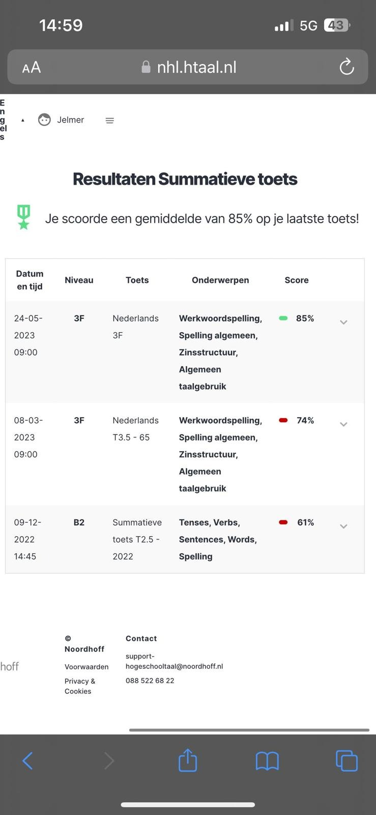

Engels

test english
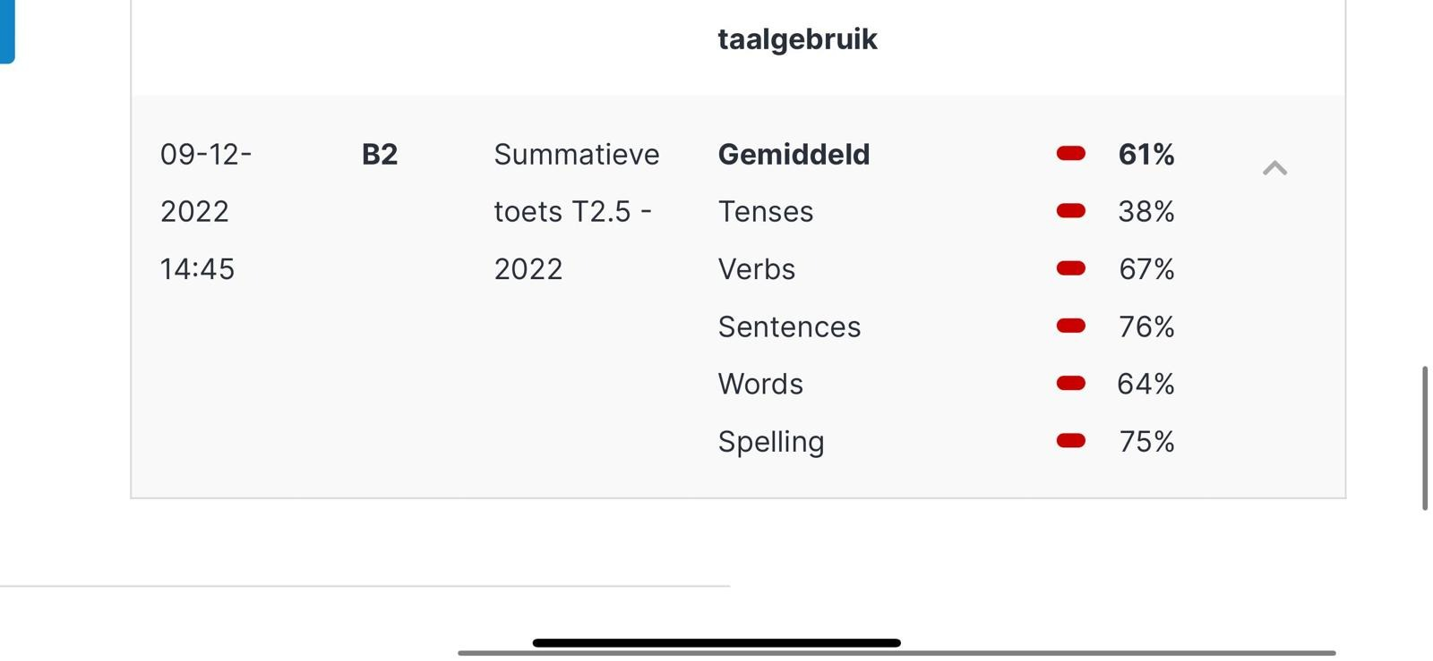

To improve my English proficiency, I have taken the following steps:

- I have created an account on "hogeschooltaal" where I practice weekly, and my scores are visible in my account. I started with the section on tenses, where I initially had the lowest score. However, I have noticed a significant improvement, and my level has been increasing. I then proceeded to work on vocabulary (words), which remains a challenging aspect, but through consistent practice, my proficiency is gradually rising. Next, I focused on verbs, and I encountered fewer difficulties in this area, reaching the desired level. Although my spelling was already decent, I made further improvements. Lastly, the section where I achieved the highest score was sentences, where I surpassed the 80% threshold.
- In addition to "hogeschooltaal," I have downloaded an app on my mobile device that requires me to answer four daily questions. This app helps me enhance my language skills.
- Lastly, I engage in frequent English conversations with my Spanish ex-girlfriend. I have explained my situation to her, and she is willing to assist me in improving my English.
By undertaking these actions, I am working towards enhancing my English proficiency. In the upcoming lesson, I will seek additional guidance and strategies to further my growth in the English language.

3.) Views On teaching English at primary level
Below, you can find the filled in grid.
Name+ Name of your workplace/internship school:
Jelmer Sikma
Obs Buttinga Oosterwolde
What is the importance of teaching English in primary education according to you?

The importance of teaching English in primary education lies in its potential to broaden horizons, to foster global communication, and to provide opportunities for personal, academic, and professional growth in an increasingly interconnected world.
SLO's Kerndoelen on teaching English | How is this aim met in your internship school? And in what group(s)
*  De leerlingen leren informatie te verwerven uit eenvoudige gesproken en geschreven Engelse teksten. | Younger students have occasional exposure to English through various activities. However, it is in grades 7 and 8 where they receive explicit English lessons.
*  De leerlingen leren in het Engels informatie te vragen of geven over eenvoudige onderwerpen en zij ontwikkelen een attitude waarbij ze zich durven uit te drukken in die taal. | In the lower grades, the children generally have limited ability to communicate in English, except for basic conversational skills acquired outside the classroom. However, in grades 7 and 8, they receive explicit English lessons to enhance their language proficiency.
*  De leerlingen leren de schrijfwijze van enkele eenvoudige woorden over alledaagse onderwerpen. | The practice of writing in English is exclusively reserved for students in grades 7 and 8 as part of their English lessons.
*  De leerlingen leren om woordbetekenissen en schrijfwijzen van Engelse woorden op te zoeken met behulp van het woordenboek. | The use of an English dictionary is exclusively limited to students in grades 7 and 8 as part of their English lessons.

4.)Curriculum, learner’s needs, at primery level
Book 1: suitable for years 1/2/3

Title: We’re going on a Bear Hunt.
Author: Michael Rosen
Suitability for this Group of Learners:
• Engrossing and Interactive: The story employs a repetitive and rhythmic structure that captivates young children, encouraging active participation. Through its recurring patterns, children can anticipate and join in with the narrative, fostering a sense of enthusiasm and involvement.
• Imaginative Storytelling: Taking children on an imaginative journey, the book follows a family as they embark on a thrilling bear hunt. Along the way, they encounter various obstacles, including tall, swaying grass, a chilly, deep river, and a mysterious, dark forest. These vivid descriptions and the incorporation of sound effects breathe life into the story, captivating the attention and stimulating the imagination of young readers.
• Physicality and Movement: The narrative incorporates physical actions such as rustling through grass, splashing through water, and tiptoeing through a cave. By engaging in these actions, children are encouraged to mimic the movements and actively participate in the story, heightening its interactivity and dynamism.
• Repetition and Predictability: The story's repetitive structure, featuring the refrain "We can't go over it, we can't go under it, we'll have to go through it," allows children to anticipate the upcoming events. This repetition and predictability provide a sense of comfort and familiarity, aiding comprehension and making the story more accessible to young children.
• Simple Language and Illustrations: The book employs straightforward, age-appropriate language and showcases vibrant and captivating illustrations that complement the text. This combination aids children in developing their vocabulary, comprehension skills, and visual literacy.

Book 2: suitable for years 3/4/5

Title: "The Magical Garden Adventure"
Author: Sarah Harper
Suitability for this Learner Group:
• Engaging and Enchanting: This book immerses young readers in a captivating and enchanting story set in a magical garden. With its engaging plot and relatable characters, it captures the attention of children in the middle years of primary school, fostering their interest and imagination.
• Imaginative Exploration: The story takes readers on a wondrous journey through a secret garden filled with extraordinary plants and animals. As the main characters embark on their adventure, they encounter talking animals, mysterious pathways, and hidden treasures, igniting their imagination and curiosity. The vivid descriptions and vivid imagery transport young readers to a magical realm.
• Problem-Solving and Teamwork: Throughout the story, the characters face challenges and obstacles that require problem-solving skills and teamwork. By witnessing the characters' collaborative efforts and creative thinking, children are encouraged to think critically and work together to overcome obstacles in their own lives.
• Emotion and Empathy: The book explores a range of emotions experienced by the characters, such as bravery, fear, joy, and friendship. This allows young readers to connect with the characters on an emotional level, fostering empathy and understanding.
• Age-Appropriate Language and Illustrations: The book employs language that is suitable for children in the middle years of primary school, balancing readability with the opportunity for vocabulary expansion. Additionally, the illustrations are vibrant, detailed, and complement the text, enhancing the overall reading experience and supporting visual literacy skills.
• Themes of Growth and Self-Discovery: The story delves into themes of personal growth and self-discovery, as the characters learn valuable lessons about themselves and the world around them. This encourages young readers to reflect on their own experiences and promotes character development.
Overall, "The Magical Garden Adventure" offers an engaging, imaginative, and emotionally rich reading experience for children in the middle years of primary school, inspiring their curiosity, critical thinking, and empathy.

Book 3: suitable for years 6/7/8

Title: "The Time Travelers' Quest"
Author: Emily Turner
Suitability for this Learner Group:
• Exciting Time-Travel Adventure: This book takes readers on an exhilarating journey through time as a group of young adventurers discovers a mysterious time-traveling device. They embark on a quest to different historical eras, encountering famous figures and experiencing thrilling adventures. The gripping plot and time-travel concept captivate the imagination of upper primary school students, fueling their curiosity and love for history.
• Historical Exploration: The story offers a unique opportunity for readers to explore various historical periods, from ancient civilizations to significant events in history. Through vivid descriptions and detailed settings, the book transports readers to different time periods, providing insights into different cultures, lifestyles, and historical contexts.
• Problem-Solving and Critical Thinking: As the characters navigate through different time periods, they encounter challenges and puzzles that require problem-solving and critical thinking skills. This encourages upper primary students to analyze information, make connections, and think creatively to overcome obstacles, fostering their cognitive abilities.
• Themes of Friendship and Teamwork: Throughout the story, the characters rely on each other's strengths, forming a tight-knit team. They learn the importance of cooperation, trust, and friendship while facing adversity. This promotes positive values and social-emotional development among upper primary students.
• Rich Language and Imagery: The book employs rich and descriptive language, enhancing vocabulary development and language skills for upper primary students. The vivid imagery and sensory details bring historical settings and characters to life, allowing readers to immerse themselves in the story and deepen their reading comprehension.
• Ethical Dilemmas and Moral Lessons: The story presents ethical dilemmas that the characters encounter during their time-traveling adventures. It prompts readers to consider ethical choices and moral dilemmas, fostering their moral reasoning and ethical awareness.
• Themes of Identity and Self-Discovery: The characters undergo personal growth and self-discovery throughout their quest. They reflect on their own identities, values, and beliefs, inspiring upper primary students to explore their own sense of self and identity.
Overall, "The Time Travelers' Quest" offers an exhilarating and educational reading experience for upper primary school students. It combines historical exploration, critical thinking, and moral dilemmas, providing an engaging platform for students to expand their knowledge, empathy, and personal development. 2.4. Teaching activities

5.)Teaching activities
1.)
As a teacher, I decided to incorporate an Energizer activity during my Dutch lesson. We utilized the tennis balls that the students had in their desks for this purpose. We started counting in English up to 20, and in the next lesson, we aimed to count up to 50. This activity not only helped the students improve their English counting skills but also allowed them to focus better during the subsequent Dutch lesson.
2.)
For the second Energizer, I decided to take the students out to the playground. I had placed hoops on the ground, and now the students had to jump from hoop to hoop individually and count aloud in English. In the first round, there were 20 hoops on the playground. During the second round in the next lesson, there were 30 hoops. After the first Energizer, I realized that counting up to 50 was still too challenging, so I kept it at 30 hoops. Those who could count further were allowed to stay in the last hoop and continue counting to support their opportunity for level advancement. The students thoroughly enjoyed this activity, and I highly recommend it to other teachers.
3.)
For the final Energizer, I decided to set up the gymnasium. I placed six different mats, each with an A3 paper in front of them displaying a specific color. The color names were written and printed in the corresponding color, for example: "yellow" was written in yellow. I printed out 12 A3 papers to have enough for two rounds. In the first round, the colors were: red, yellow, green, blue, orange, and black (which technically isn't a color). For the second round, which we covered in the next lesson, I chose the following colors: purple, white (which technically isn't a color either), light blue, dark green, violet, and brown. The students also found this activity extremely enjoyable. The lessons where I used the Energizer went very well. The students had improved concentration during the lesson thanks to the Energizer. I chose an active Energizer so I could incorporate it into a day focused on movement and implement it for physical education.

6.)Elevator Pitch
I have created an elevator pitch that I have shared on YouTube. You can access the video by clicking on the link provided below:
- https://youtu.be/iVlv9aKOBms
As a teacher, I wanted to make learning more enjoyable and effective for my third-grade students at our VVTO school. To achieve this, I introduced an Energizer activity during one of our Dutch lessons. We used tennis balls that the students already had in their desks, which made the activity fun and engaging.

The activity started with counting in English up to 20. By including English counting in our Dutch lesson, the students had a chance to practice their English skills in an exciting way. This not only improved their ability to count in English but also sparked their curiosity and interest in other languages.

In the following lessons, we aimed to increase the counting range to 50. This gradual progress challenged the students and encouraged them to set goals and work towards achieving them. They felt a sense of accomplishment as they saw their counting skills grow and expand.

Moreover, the Energizer activity had a positive impact on the students' learning experience in line with the SLO goals. By incorporating physical activity and movement, it allowed the students to release their excess energy and refocus their attention. As a result, they were more attentive and engaged during the subsequent Dutch lessons.

In summary, this Energizer activity using tennis balls and English counting was a suitable choice for my third-grade students in our VVTO school. It not only helped them improve their English skills but also contributed to their focus and participation in the lessons. By creating an interactive and enjoyable learning environment, we fostered their learning and development, aligning with the SLO goals of our school.

Opdracht C. Meertaligheid

OPdracht a.

Mijn visie op meertaligheid en thuistalen in de klas.
Meertaligheid is een eigenschap die de levenskwaliteit en communicatie van elk persoon beïnvloedt. Om het basisonderwijs te versterken, moeten kinderen al op jonge leeftijd worden blootgesteld aan meerdere talen.
Volgens Jim Cummins (2001), een hoogleraar aan de Universiteit van Toronto, is het van belang om de moedertaal van tweetalige kinderen te behouden in het onderwijs. Hij wijst erop dat het huidige beleid assimilatie promoot en het gebruik van de moedertaal van een kind afkeurt. Dit kan negatieve gevolgen hebben voor zowel het individuele kind als de gastmaatschappij. Dit kan het recht van een kind op een gepaste opleiding schenden en kan de relatie tussen kinderen en hun ouders schaden. Vandaar dat ik tijdens mijn lessen de ruimte geef om ook de eigen gesproken moedertaal te gebruiken. Verder moeten er meer onderwijsprogramma's worden ontwikkeld die gericht zijn op het bevorderen van interactie tussen studenten uit verschillende culturen en landen. Daarnaast is het belangrijk dat leraren die werken aan meertaligheid worden getraind. Zelf ben ik nog in ontwikkeling talen zoals Fries en Spaans beter te leren zodat ik uiteindelijk goed kan communiceren in deze talen.
Meertaligheid is geen luxe, maar een noodzakelijke vaardigheid voor hedendaagse studenten. Tegenwoordig worden talen steeds meer gebruikt als middel om culturele, economische en wetenschappelijke verschillen aan te pakken en door te breken. Daarom is het belangrijk dat studenten aan het basisonderwijs, al vanaf het begin, blootgesteld worden aan meerdere talen.
Jim Cummins (2001) stelt dat de uitdaging voor opvoeders en beleidsmakers is om manieren te vinden om de rechten van alle burgers, waaronder schoolkinderen, te respecteren en de culturele, linguïstische en economische bronnen van het land te maximaliseren. Tijdens mijn onderwijs geef ik de leerlingen de ruimte hun moedertaal te ontwikkelen en probeer ik daarbij waar nodig te ondersteunen. Ook vind ik dat je respect moet hebben voor een onbekende moedertaal. Wanneer je zelf in het buitenland bent vind je het ook fijn dat iemand je respecteert ook als je ander praat.
Om meertaligheid te versterken in het basisonderwijs, moeten er verschillende initiatieven worden genomen. Allereerst zouden er meertalige vakken worden geïntroduceerd in de klassen. Deze vakken zouden studenten kennis laten maken met verschillende talen, culturen en tradities. Ook moeten er meer taalbeleidsinstrumenten worden ontwikkeld om meertaligheid te versterken, zoals programma's voor taalverwerving en -ontwikkeling in de klas.
Om leerlingen de kans te geven hun gehele taalrepertoire te benutten, moeten docenten hen de mogelijkheid bieden hun moedertaal te gebruiken als hulpmiddel. Dit wordt translanguaging genoemd en draait om het verrijken van leerervaringen door het gebruik van meerdere talen. Door leerlingen over een specifiek onderwerp eerst in de moedertaal te laten lezen, schrijven of uitwisselen, kunnen ze hun gehele taalrepertoire benutten. Het gebruik van de moedertaal in het onderwijs is belangrijk voor de persoonlijkheidsontwikkeling van leerlingen, omdat er ruimte wordt gecreëerd voor de cultuur en identiteit waardoor leerlingen zich gezien en erkend voelen en hun leermotivatie toeneemt. Daarnaast komen meertalige leerlingen met een of meerdere andere talen de school binnen, waardoor Nederlands als aanvulling fungeert op hun bestaande taalrepertoire.
Na het bekijken van de Ted talk (TED-Ed, 2015) vielen mij een aantal dingen op. Hier zag ik hoe het brein functioneert wanneer er een taal gesproken word. Wanneer hetzelfde brein getoond wordt en wat ook een tweede taal spreekt zie je dat de brein meer functies gebruikt. Zoals verteld werd gaat je brein meer werken en blijft fitter. Een voordeel van een tweede taal spreken. Wanneer er daarna gekeken word hoe de meertalige brein makkelijker worden oppikt niet uit de moedertaal en het weet te gebruiken realiseerde ik mij dat dit een enorm voordeel kan zijn. We leven in een tijd dat je dagelijks veel verschillende talen tegen komt. Wanneer je alleen je moedertaal spreekt activeer je je brein niet om na te denken wat een woord wat je ziet kan beteken. Een meertalig brein gaat opzoek naar wat het woord zou kunnen betekenen. Ook word er getoond dat op jonge leeftijd je makkelijker een taal aanleert dan wanneer je volwassen bent. Hieruit maak ik op dat een meertalig brein beter functioneert dan een eentalig brein. En dat je beter op jonge leeftijd kan starten met het leren van een taal dan wanneer je volwassen bent. Mijn visie is altijd gebaseerd op groei. Wanneer ik zie dat een brein beter functioneert en daardoor beter kan groeien zal ik dit altijd willen stimuleren.
Wel wil ik nog een ideale wereld schetsen waar mensen maar één taal spreken. Wanneer we als wereld maar één taal spreken neemt dat een heleboel ruis weg. Een aantal voorbeelden hiervan zijn: je komt in de supermarkt en hoort iemand een andere taal spreken. Je meertalige brein op dit moment gaat over op ontcijferen. Dit hoeft niet wanneer er dus geen andere taal is. Je brein kan nu de tijd die hij aan het nadenken was besteden aan iets nieuws om over na te denken. Een ander voorbeeld is wanneer je naar het buitenland gaat en eten wil bestellen. Je moet nadenken over welke taal er gesproken word. Wanneer we dus één taal spreken bespaar je deze tijd. De tijd die je bespaard kan je gebruiken aan andere dingen die je kunt laten groeien. Neem als voorbeeld de basisschool. Hier word Engels als tweede taal aangeboden. Wanneer we één taal spreken kan je de tijd van Engels besteden aan bijvoorbeeld extra les rekenen om daar verder in te groeien. Ook het roddelen in een andere taal zal niet meer gebeuren. Dit neemt ook een stukje ruis weg. De lijst aan voorbeelden is oneindig. Ik ga er nog een paar belangrijke uithalen om mijn visie compleet te krijgen. Stel dat je naar het buitenland gaat en verlieft word op iemand die niet je taal spreekt? Wanneer we één taal spreken is de ruis verdwenen. Je kan gelijk communiceren en dus je gevoel uitspreken.
We kunnen ook nog een middenweg creëren door een wereldtaal aan te leren maar ook overal te spreken. Een wereldtaal is van cruciaal belang voor de vooruitgang en ontwikkeling van de mensheid. Het stelt mensen uit verschillende culturen en talen in staat om effectief te communiceren, wat leidt tot betere samenwerking en begrip. Een gemeenschappelijke taal kan ook economische voordelen opleveren, omdat het handel en zakelijke transacties vergemakkelijkt en internationale communicatie bevordert.
Bovendien kan het leren van een wereldtaal de geest verruimen en deuren openen naar nieuwe culturen en ideeën. Het kan ook bijdragen aan het behoud van talen en cultuur
Het is belangrijk om te erkennen dat een wereldtaal geen bedreiging hoeft te vormen voor bestaande talen en culturen, maar juist kan bijdragen aan hun behoud en bloei.
Het ontbreken van een wereldtaal kan tot veel problemen leiden. Een gebrek aan effectieve communicatie kan de samenwerking tussen mensen van verschillende talen en culturen bemoeilijken en zelfs volledig blokkeren. Dit kan leiden tot misverstanden, conflicten en zelfs oorlog. Het kan ook leiden tot een gebrek aan begrip van andere culturen en ideeën, wat de groei en ontwikkeling
Bovendien kan het ontbreken van een wereldtaal het behoud van talen en culturen in gevaar brengen. Kleinere talen kunnen verdwijnen omdat ze niet meer worden gesproken of onderwezen, wat leidt tot een verlies van cultureel erfgoed en diversiteit.
Daarom is het belangrijk om te streven naar een wereld waarin mensen elkaar vrij kunnen begrijpen en samenwerken, ongeacht hun taal of achtergrond.
Mijn taak als docent is de meertaligheid te stimuleren en te waarderen. Dit doe ik op stage door mij open te stellen voor de ander gesproken talen. Ik waardeer de taal en geef ruimte tijdens mijn lessen de andere taal te spreken.

Opdracht B.

Meertalige kinderboeken en kinderboeken in streektaal of dialect.
Meertalige boeken.
Toen ik op de online bibliotheek (Catalogus, Z.D.) terecht kwam vond ik een enorm aanbod van meertalige kinderboeken. De volgende boeken leken mij geschikt voor mijn stagegroep(groep3).

Jungle de Bungle.
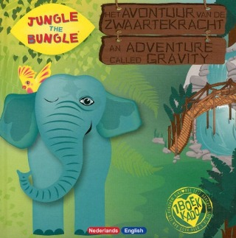
Amigo de luiaard en zijn dierenvrienden uit de jungle springen van de brug in het water en leren wat zwaartekracht is. Vierkant prentenboekje met kleurrijke illustraties en tekst in twee talen (Nederlands en Engels). Voorlezen vanaf ca. 4 jaar, zelf lezen vanaf ca. 7 jaar. (Catalogus, Z.D.)
Dit boek leek mij geschikt voor mijn groep. Op stage zijn we veel bezig met Engels. Dit boek sluit aan bij de leerlingen omdat we actief bezig zijn met Engels. In het boek word op een speelse wijze aandacht besteed aan het Engels. Door het in beide talen te lezen leggen de leerlingen de brug tussen Engels en Nederlands.

Sipke’s Elfstedentocht.
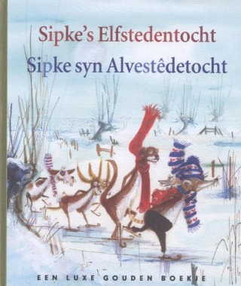
Opa Spitsmuis is vastbesloten de Elfstedentocht te rijden. Na zijn eerste stempel in Sneek wordt het steeds zwaarder. Dan ontdekt hij dat kleine Sipke stiekem in zijn rugzak is meegelift. Zullen opa en Sipke de finish in Leeuwarden halen? Prentenboek met kleurrijke aquarellen en tekst in Fries en Nederlands op rijm. Vanaf ca. 4 jaar. (Catalogus, Z.D.)
Dit boek leek mij geschikt voor mijn stageklas omdat we aandacht besteden aan Fries. We besteden hier per dag een kwartier tijd aan. Tijdens dit kwartier kan ik de keuze maken dit boek voor te lezen.
De gevonden boeken zou ik naar overleg inzetten tijdens mijn lessen omdat ze bijdragen aan een de ontwikkeling van meertaligheid bij kinderen. Mijn docent is vooruitstrevend en wanneer ik goed kan onderbouwen waarom ik een les wil geven mag ik de les geven. Wat ik nog wel mis in het bestaande aanbod zijn de boeken geschreven in het Gronings. Hier is maar een zeer beperkt aanbod van. Ook het aanbod wat te vinden is beperkt zich enorm in boeken voor de onderbouw. Ik zou graag meer Gronings geschreven boeken terugvinden in de bibliotheek. Ik denk dat het aanbod beperkt is omdat de vraag niet groot is en niet alle docenten in Groningen hier tijd aan besteden.

Opdracht C. -> Taallandschap.

1.) Westerkwartier

- Locatie: Westerkwartier (Provincie Groningen)
- Taal/talen: Westerkwartiers (combinatie van Gronings en Fries)
- Onderbouwing: Doordat het westerkwartier tegen Friesland aanligt spreken de mensen een deel Gronings met toevoegingen vanuit het Fries. (Lees over de dialecten van (Noord) Groningen, Z.D.) Zelf woon ik hier en ervaar dat er tussen het Gronings genoeg Friese woorden voorbijkomen.
- Soort (publiek of privé): Dit is een publiekelijk gesproken taal. Iedereen die er woont neemt dit dialect over.
- Functie (symbolisch of informerend)
- In de gemeente westerkwartier ervaren we het Gronings en Fries gesproken door elkaar heen. Zelf woon ik hier en beamen dat het beide in een mengelmoes gesproken word. Hoe dichter je naar Friesland toegaat hoe meer het Fries toegepast word.

2.) Kollumerspomps
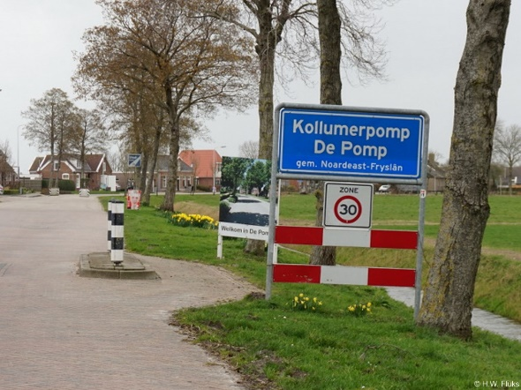
- Locatie: Kollumerpomp (Provincie Friesland)
- Taal/talen: Kollumerpomps (combinatie van Fries en Gronings)
- Onderbouwing: Doordat het ligt in Friesland maar toch tegen Groningen aan wordt er vanuit de basis Fries gesproken maar dan met toevoegingen vanuit het Gronings. (Lees over de dialecten van (Noord) Groningen, Z.D.)
- Soort (publiek of privé) Dit is een publiekelijk gesproken taal. Iedereen die in deze omgeving woont neemt dit dialect over.
- Functie (symbolisch of informerend)

3.) Het Oldambts
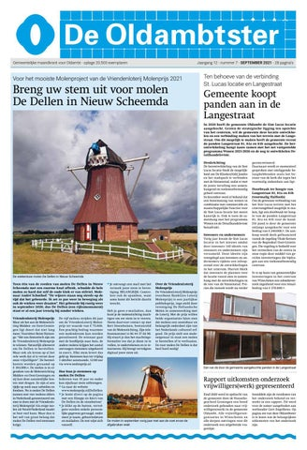
- Locatie: Het Oldambts (Provincie Groningen)
- Taal/talen: Oldambts (een combinatie Gronings en Duits)
- Onderbouwing: het Veenkoloniaal (rondom de grens met Drenthe) en het Westerwolds. Westerwolde is het gebied dat tegen de Duitse grens aan ligt en heeft van alle Groninger dialecten het meest weg van het Duits. (Lees over de dialecten van (Noord) Groningen, Z.D.)
- Soort (publiek of privé): Het is een publiekelijk gesproken dialect die iedereen in de omgeving overneemt.
- Functie (symbolisch of informerend)

4.) Het Hogelandsters
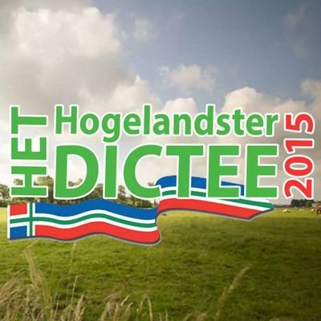
- Locatie: Hogelandsters (Provincie Groningen)
- Taal/talen: Gronings
- Onderbouwing: Het dialect in het noorden van de provincie heet het Hogelandsters. Dat beperkt zich overigens niet alleen tot de huidige gemeente en cultuurlandschap het Hogeland maar wordt ook in grote delen van de cultuurlandschappen de Marne en Fivelingo gesproken. Kortom: het grootste gedeelte van het grondgebied dat op deze website behandeld wordt. Dit wordt ook wel het meest Groningse dialect genoemd omdat het het verst van het Standaardnederlands af staat. In een enquête (jaren 90 vorige eeuw) is het Hogelandsters eens gekozen tot het 'beste Gronings'. (Lees over de dialecten van (Noord) Groningen, Z.D.)
- Soort (publiek of privé): Dit is een publiekelijk gesproken taal wat het meest gesproken wordt in de provincie Groningen.
- Functie (symbolisch of informerend)

5.) Het Gronings (stad)

- Locatie: Groningen stad (Provincie Groningen)
- Taal/talen: Stadjeders Gronings
- Onderbouwing: In de stad Groningen spreekt men Stadjeders (stads Gronings) al blijkt dat steeds meer over te gaan in het dialect zoals men dat op het platteland spreekt. (Lees over de dialecten van (Noord) Groningen, Z.D.) Zelf is dit het dialect wat ik het best kan verstaan omdat ik hier 6 jaar gewoond heb.
- Soort: Het is een publiekelijk gesproken taal. De mensen door de gehele stad spreken dit met elkaar en zelfs buitenlandse studenten nemen steekwoorden over.
- Functie (symbolisch of informerend)

6.) Het Drents

- Locatie: Drenthe
- Taal/talen: Drentse taal
- Onderbouwing: Het dialect dat in Drenthe wordt gesproken lijkt op dat van Groningen, Overijssel en de Achterhoek. Deze dialecten komen dan ook allemaal van dezelfde taal, het Nedersaksisch. Ook in Duitsland zijn veel dialecten uit het Saksisch ontstaan. We noemen de Nederlandse dialecten die hierop lijken de Nedersaksische dialecten. (Drentse Taal, Z.D.)
- Soort: Het is een publiekelijk gesproken taal die voornamelijk nog onder de oudere mensen gesproken wordt. Mijn opa en oma wonen in Assen en spreken Drents.
- Functie (symbolisch of informerend)

7.) Het Noord-BrabanTs

- Locatie: Noord-Brabant
- Taal/talen: Brabants
- Onderbouwing: Het Brabants is een van de vele streektalen van Nederland en het verdient alle aandacht vanwege de belangrijke rol van taal in onze cultuur, identiteit en samenleving. Niet alleen de lokale dialecten, maar ook Nederlands spreken met Brabantse kenmerken, zoals een regionaal accent en bijzondere woorden, behoren tot het Brabants. Het lokale dialect is tegenwoordig nog maar zelden de moedertaal van jonge Brabanders, maar die spreken meestal wel een taal die anders is dan elders in Nederland en met de provincie Noord-Brabant wordt geassocieerd.
Taal en cultuur verbinden mensen in onze samenleving. Een streektaal als het Brabants verbindt mensen in een bepaalde streek. De streek waar we thuishoren. Een streektaalgemeenschap is met andere woorden gebouwd op een sense of belonging, of in beter Brabants gezegd: hier heur ik thuis. (Brabanders en hun Taal - Erfgoed Brabant, Z.D.)
- Soort: Het is een publiekelijk gesproken taal die zoals beschreven wordt nog gesproken wordt maar niet door iedereen.
- Functie (symbolisch of informerend)

8.) Het Zeeuws
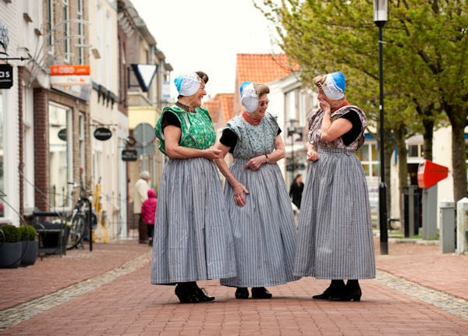
- Locatie: Zeeland
- Taal/talen: Zeeuws
- Onderbouwing:
Tot ongeveer 1600 maakte Zeeuws-Vlaanderen (toen: Staats-Vlaanderen) deel uit van het graafschap Vlaanderen. Pas vanaf 1814, na de val van Napoleon, behoorden we niet langer tot Frankrijk, maar tot de Provincie Zeeland. Als onderdeel van Nederland. (Het West-Zeeuws-Vlaams. Het. . . euh. . . watte? – deel 1 – Taalhoed, 2018) Zoals beschreven is Zeeland in verschillende handen geweest. Hierdoor is het Zeeuws als dialect ontstaan.
- Soort: Het is een publiekelijk gesproken taal. Vooral de oudere generatie spreekt het nog.
- Functie (symbolisch of informerend)

9.) Het Amsterdams
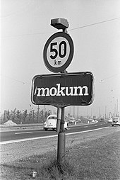
- Locatie: Amsterdam
- Taal/talen: Amsterdams
- Onderbouwing: Je zou uit het bovenstaande af kunnen leiden dat plat Amsterdams een mengeling is van wat de Bourgondiërs (Jordaan) ons brachten, de Utrechtsestraat en Rembrandts plein ervan maakte en de Noord-Duitse Joden toevoegeden.
- Maar door de ruime invloed van de zeelui en boeven van de Wallen is een mengeling ontstaan die door vele verstaan wordt. De Kattenburgers en Kalverstraters verstonden elkaar vroeger slecht. Doordat er veel buurten waren (door de grachten en bruggen) leefden mensen in hun eigen wereldje met hun eigen tongval. (Het West-Zeeuws-Vlaams. Het. . . euh. . . watte? – deel 1 – Taalhoed, 2018)
- Soort: Het wordt publiekelijk gesproken. Ik heb zelf meegemaakt dat ik na 6 jaar te werken in Amsterdam er nog steeds woorden aan over heb gehouden. Een van de woorden die ik moeilijk los kan laten is ‘ouwe’.
- Functie (symbolisch of informerend)

10.) Het Volendams
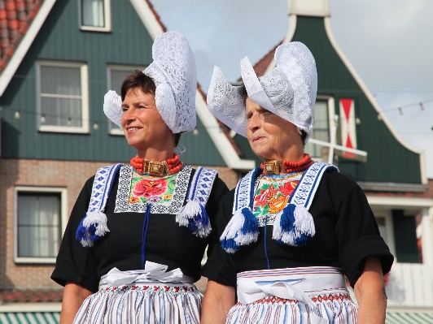
- Locatie: Volendam
- Taal/talen: Volendams
- Onderbouwing: Het Volendams is een levend Waterlands dialect, dat zowel Frankische, Friese als Saksische kenmerken vertoont. Kort na 1300 vestigden zich van de Franken afstammende ontginners uit Zuiderwoude in en rond Volendam. Na de opkomst van de buitenvisserij waaierde de bevolking van Volendam steeds verder uit over het achterland en langs het hele Zuiderzee- en Waddengebied. (OORSPRONG VAN HET VOLENDAMS DIALECT, Z.D.)
- Soort: Het is een publiekelijk gesproken taal maar ook zeker privé binnen de gemeenschap.
- Functie (symbolisch of informerend)

Extra opdracht
Na het maken van deze opdracht kreeg ik van u de feedback hem aan te passen. Ik mocht laten staan wat ik gedaan had en de gevonden landschappen toevoegen. Hieronder vindt u een verzameling van gevonden LL-landscapes.
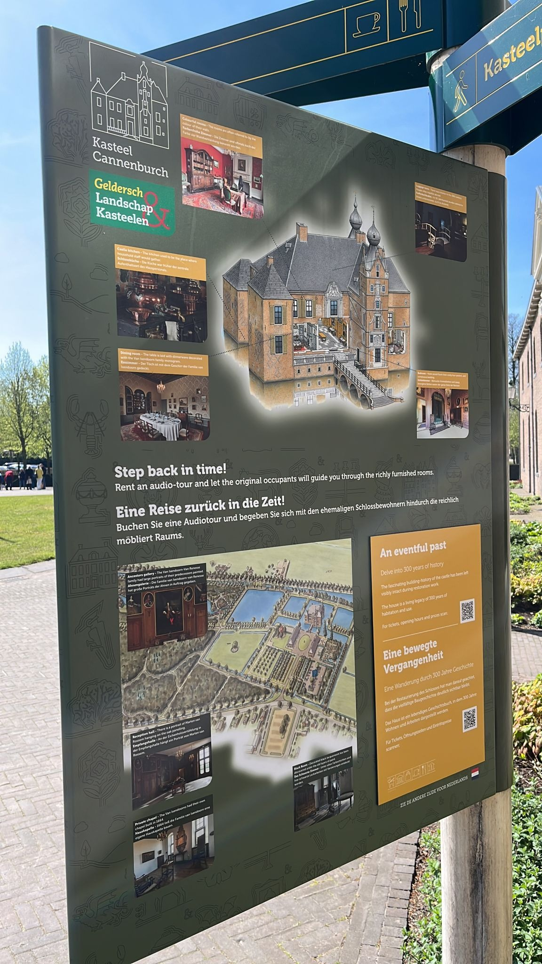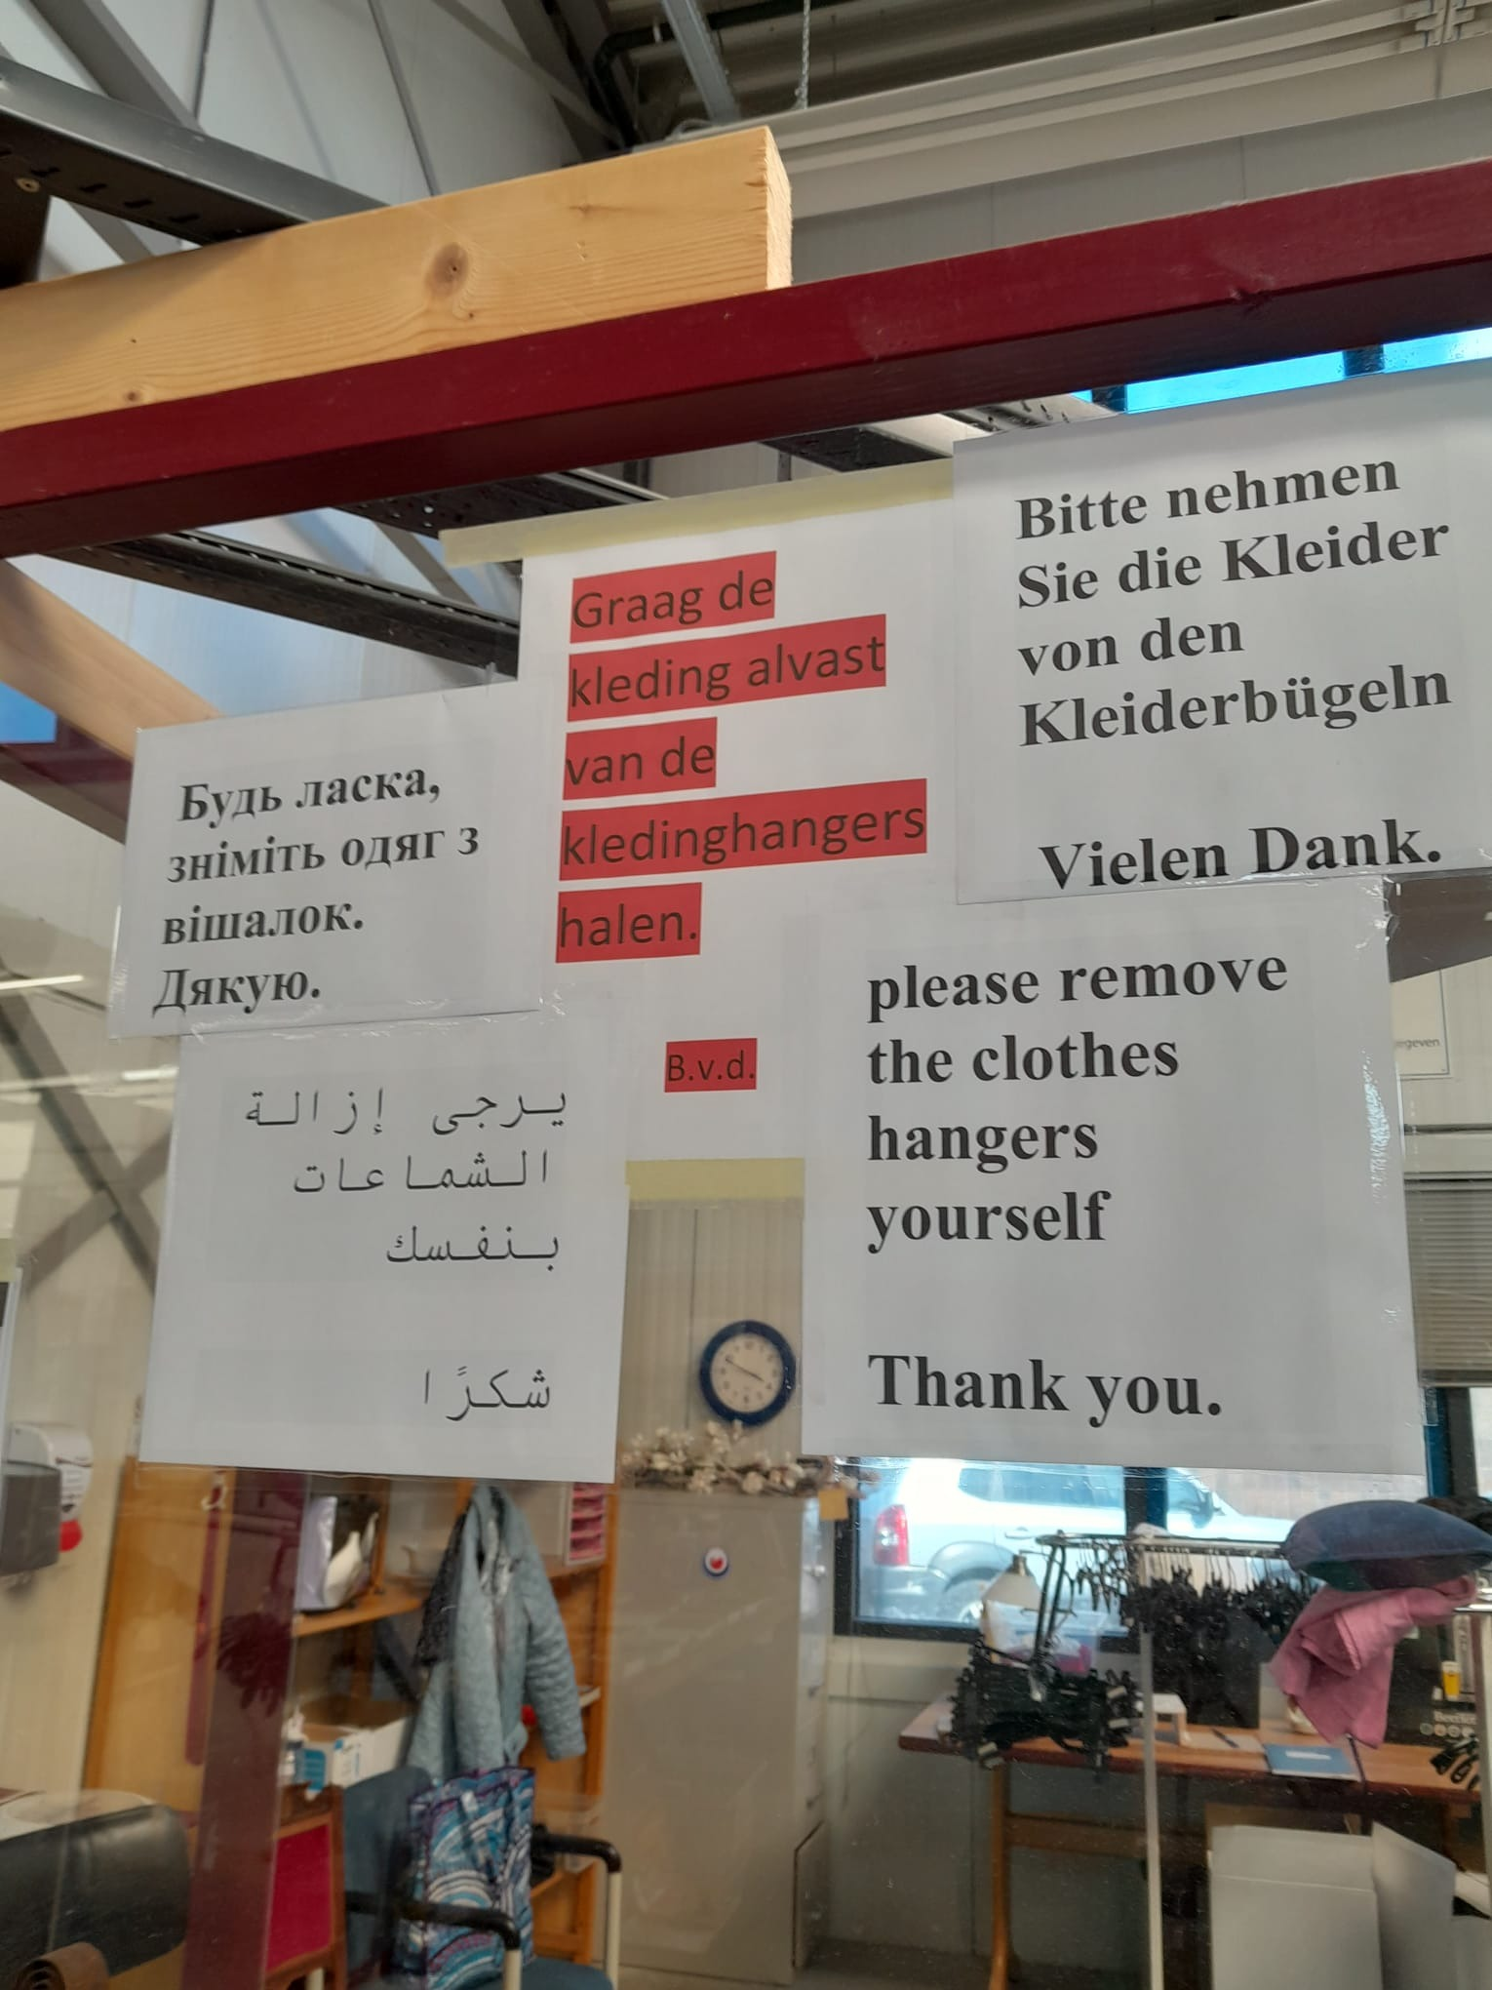
Kasteel Cannenburg Kringloop in Groningen
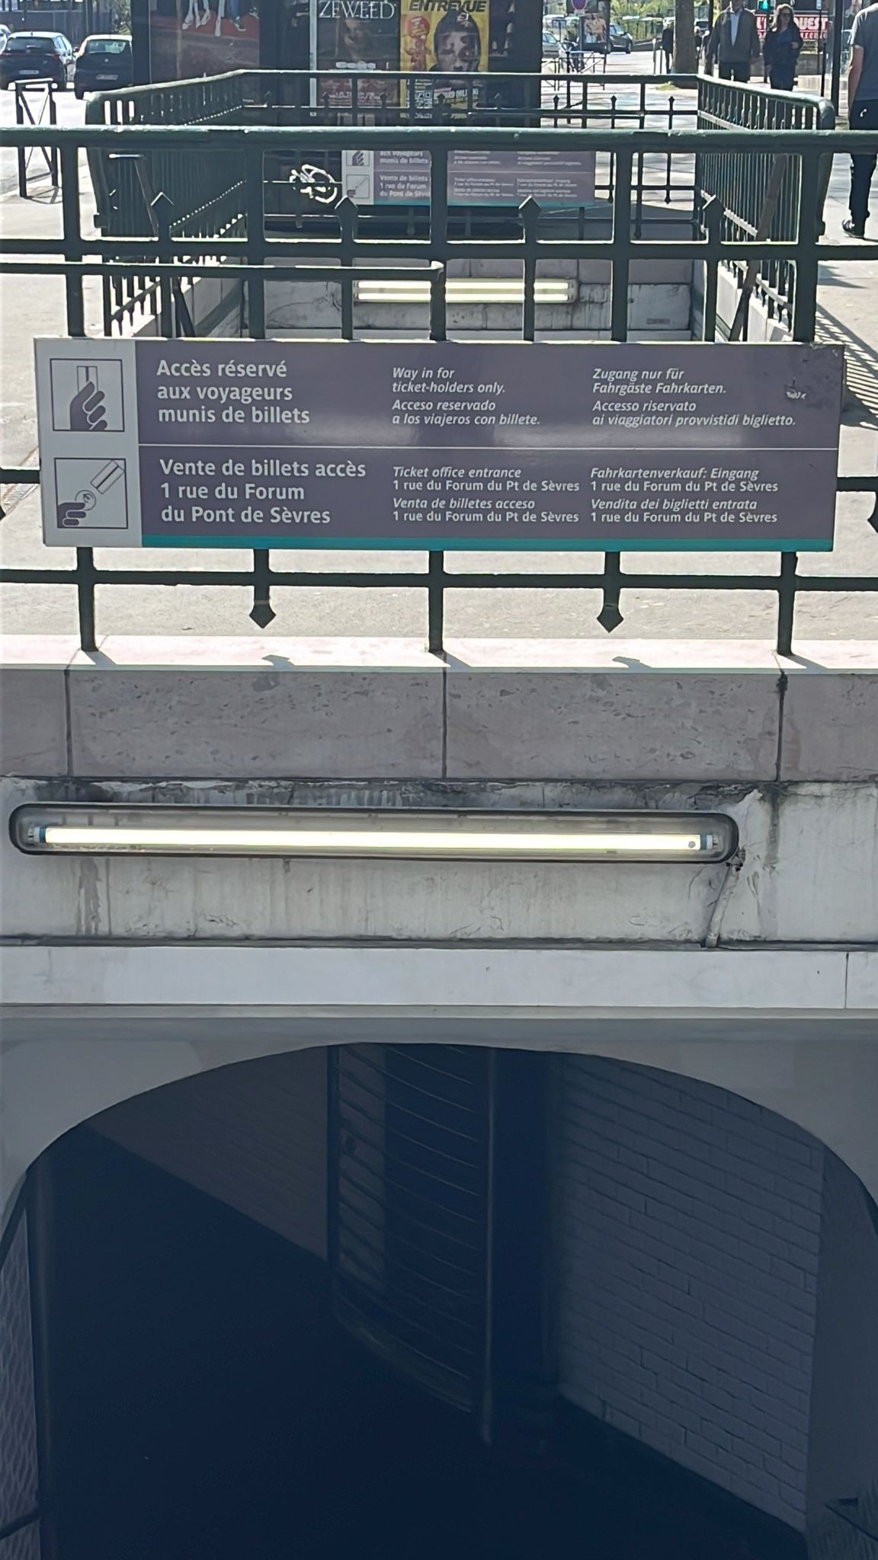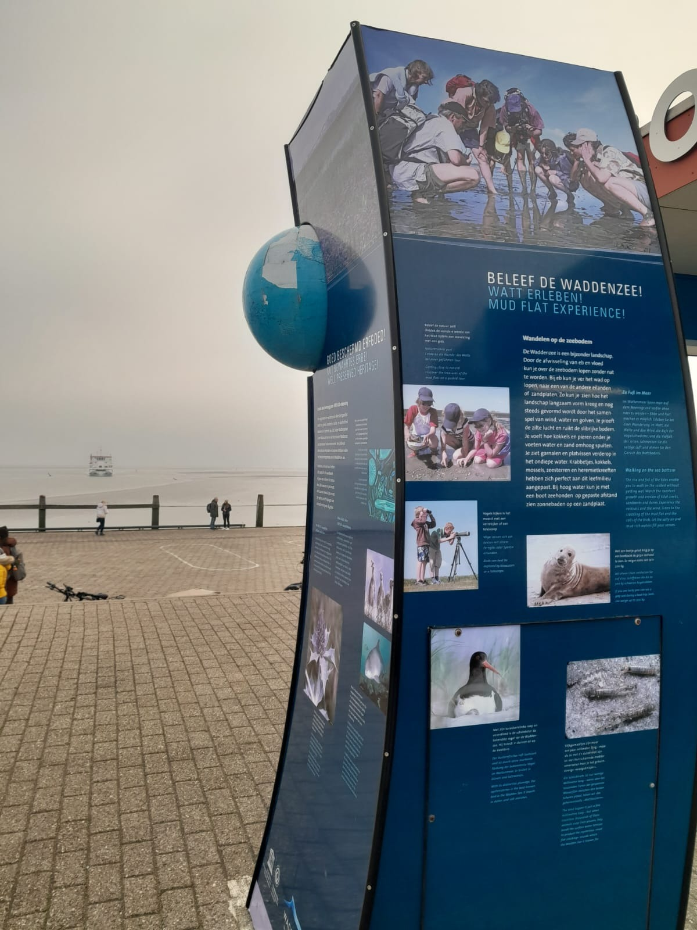
Metro Parijs Schiermonnikoog
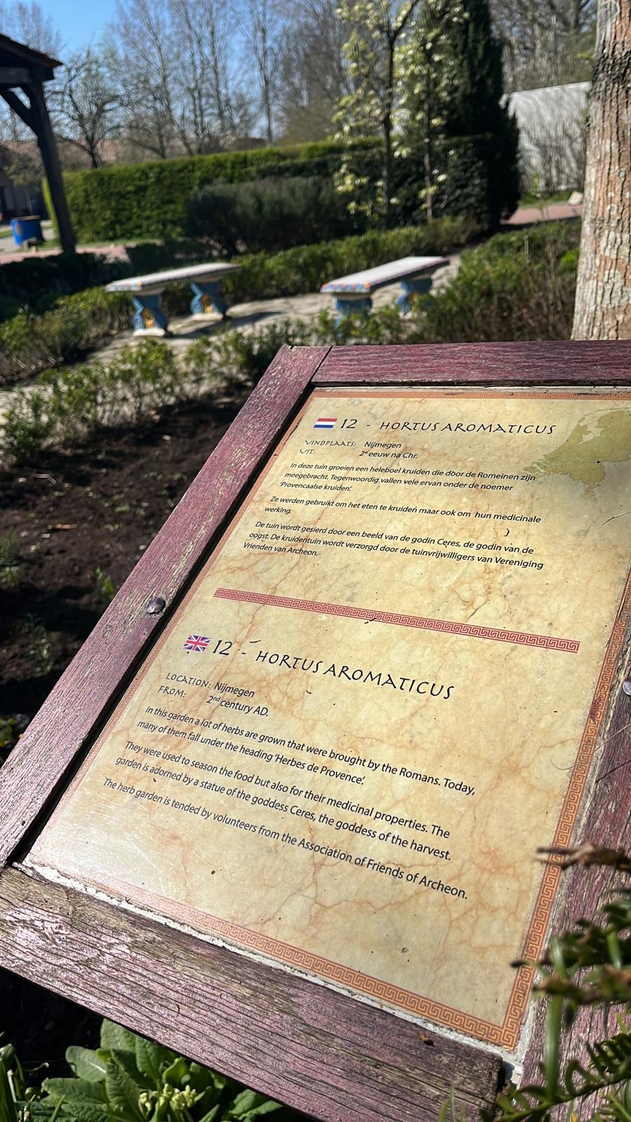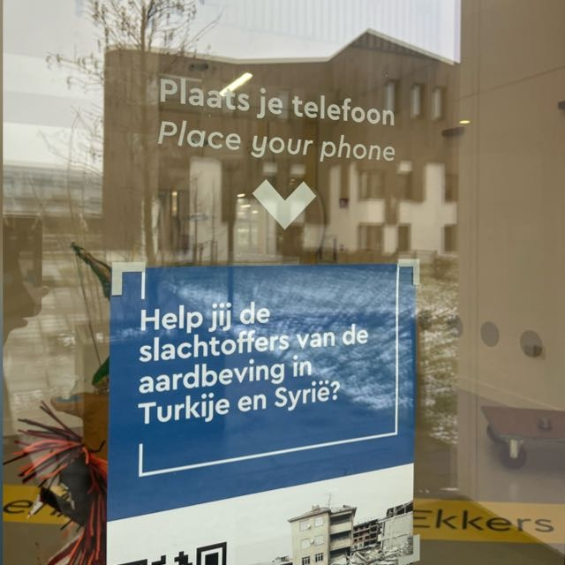
Archeon Alphen aan den Rijn Nhl Stenden Leeuwarden.

Conclusie gevonden LL’s
Tijdens mijn zoektocht over de gesproken talen binnen Nederland kwam ik tot nieuwe ontdekkingen. Mijn docent Taal en identiteit vertelde me dat er meerdere talen geaccepteerd zijn binnen Nederland wat nieuw voor mij was. Ik wist alleen van het bestaan van Fries af als erkende taal. Welke erkende talen heeft Nederland?
Nederlands is de officiële taal van Nederland. De Nederlandse Gebarentaal (NGT) en de Friese taal in de provincie Fryslân zijn beiden door de wet erkend in Nederland. Het Fries is de tweede officiële taal in de provincie Fryslân. Op Bonaire, Sint-Eustatius en Saba (BES-eilanden) zijn naast Nederlands ook Papiaments en Engels erkend als officiële talen. Nederland heeft via Europese afspraken Limburgs, Nedersaksisch, Jiddisch (Jiddisj) en Sinti-Romanes als regionale of non-territoriale taal erkend. (Ministerie van Binnenlandse Zaken en Koninkrijksrelaties, 2022) Vanuit deze inzichten ben ik de gesproken talen meer gaan waarderen en merk ik dat ik het leuk vind meer bezig te zijn met taalontwikkeling. De benoemde LL’s zijn gekozen vanuit interesse in de gebieden of plaatsen. Zelf heb ik een tijd gewoond in Amsterdam en heb veel gereisd door Nederland. Ik heb ondervonden dat in iedere LL andere accenten en dialecten gesproken worden. Wat maakt dat Nederland een land vol verschillende talen is.

Opdracht D. -> Voorlezen in de klas.
Voor deze opdracht heb ik het boek: We are going on a bear hunt voorgelezen. Na het voorlezen heb ik de les voortgezet door het lied erbij te pakken. Na het zingen van het liedje gaan we door naar het spellokaal. Ik heb een opstelling neergezet waar we gaan leren wat de hoeken betekenen. De hoeken zijn gebaseerd op de obstakels die de man uit het boek moet doorstaan. Door te benoemen wat de naam van de hoek laat ik de leerlingen kiezen naar welke hoek je moeten. Per voorbeeld laat ik zien welke de goede hoek is.
Boek 1
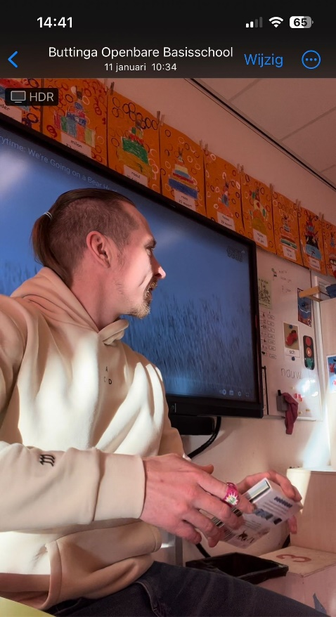
We are going on a bear hunt.
- Literaire criteria: manier waarop het verhaal is geschreven, origineel taalgebruik de tekst staat centraal! -> De tekst is geschreven in origineel taalgebruik. Het taalgebruik staat ook centraal in het boek. Er word op een speelse manier kennis gemaakt met nieuwe natuurgebieden in het Engels.
Hoe is het boek geschreven en vanuit wat voor perspectief . past de taal bij de doelgroep. Vanaf bovenaf bekijken.
- Pedagogisch criteria: stimuleert het boek de ontwikkeling van kinderen?
- Opvoeding : in het boek gaat het niet over opvoeding. Wel stimuleert het op onderzoek uit te gaan.
- Aansluit bij ontwikkelingsniveau : Ja, het boek is net iets boven het ontwikkelingsniveau maar met de juiste uitleg en rustig voorlezen is het begrepen door iedereen.
- Geen zaken die emotioneel belastend zijn voor kinderen.: Het zou kunnen zijn dat de beer aan het einde van het boek vragen oproept bij de leerlingen. Dit geeft een mooie kans om na te bespreken wat je nou ziet op het laatste plaatje.
3. Ideologische criteria: Letten op normen en waarden.
- Juiste beeld krijgen van de maatschappij - Niet te veel stereotyperen : Ja het gezin is divers en de omgeving is zoals het in het egt ook is.
- De maatschappij staat centraal. : Nee , de natuur staat centraal.
Normen en waarden.
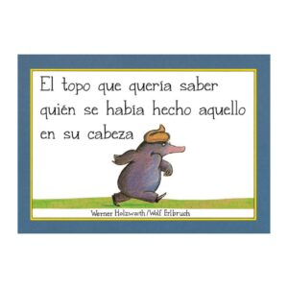
Boek 2
El topa que queria saber quién se habla hecho apuello en su cabeza.
- Literaire criteria: manier waarop het verhaal is geschreven, origineel taalgebruik de tekst staat centraal!
- De manier waarop het geschreven is voldoet aan het originele taalgebruik. De tekst staat centraal.
- Pedagogisch criteria: stimuleert het boek de ontwikkeling van kinderen?
- Opvoeding: nee, er word geen opvoedkundige informatie gegeven.
- Aansluit bij ontwikkelingsniveau: ja, het sluit aan bij de ontwikkeling van de leerlingen van groep 3. Het kan vanaf groep een en twee. Door de humor in het boek sluit het goed aan bij de doelgroep.
- Geen zaken die emotioneel belastend zijn voor kinderen: nee, er worden geen emotionele belastende zaken besproken in dit boek.
- Ideologische criteria: Letten op normen en waarden.
- Juiste beeld krijgen van de maatschappij - Niet te veel stereotyperen : geen stereotypen genoemd in dit boek. Het schets geen beeld over de maatschappij..
- De maatschappij staat centraal: nee, het gedrag van de mol staat centraal.

Boek 3
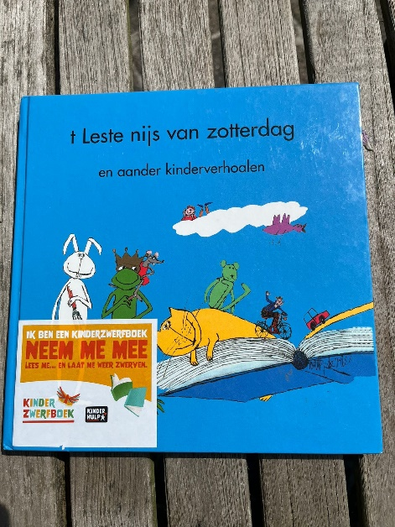
T, leste nijs van zotterdag
- Literaire criteria: manier waarop het verhaal is geschreven, origineel taalgebruik de tekst staat centraal!
- Ja, de tekst word geschreven in het originele taalgebruik ( Gronings )
- Pedagogisch criteria: stimuleert het boek de ontwikkeling van kinderen?
- Opvoeding : ja, er worden onderwerpen behandeld die de opvoeding stimuleren.
- Aansluit bij ontwikkelingsniveau : ja , voor de doelgroep waar ik stageloop sluit dit mooi aan bij het ontwikkelniveau.
- Geen zaken die emotioneel belastend zijn voor kinderen: Nee, er worden geen belastende zaken of emotioneel belastende zaken in behandeld.
3. Ideologische criteria: Letten op normen en waarden.
- Juiste beeld krijgen van de maatschappij - Niet te veel stereotyperen: ja dat klopt. Je krijgt een juist beeld van de maatschappij.
- De maatschappij staat centraal: ja.

Feedback medestudenten
Feedback van medestudent Jelmer, geschreven door Rick:
Ik heb vaak telefonisch met Jelmer gesproken en samen onze opdrachten besproken. Jelmer wil, zoals ik hem vaak vertel, de dingen groter maken en denkt dan niet praktisch. We proberen Jelmer handvatten te geven om zijn werk niet te groot te maken. We zien hierin een verbetering. Het werk dat hij levert voldoet aan de eisen en ziet er verder netjes uit. Ga zo door, jongen.

Feedback van medestudent Jelmer, geschreven door Roy:
Na het lezen van het Taalleesdossier en onze gesprekken ben ik tot de conclusie gekomen dat Jelmer vaak de opdracht te groot wil maken. Dit is een verbeterpunt voor de toekomst. Gelukkig is hij hier al mee bezig, maar er is nog ruimte voor verbetering. Het document ziet er mooi en netjes uit, waar duidelijk veel tijd in is gestoken.

Reflectie :
Ik heb de feedback van mijn medestudenten, Rick en Roy, zorgvuldig overwogen en ben dankbaar voor hun waardevolle inzichten. Rick benadrukt dat ik soms de neiging heb om dingen groter te maken en het praktische aspect uit het oog te verliezen. Samen met Rick probeer ik hieraan te werken en handvatten te vinden om mijn werk niet te omvangrijk te maken. Ik waardeer zijn erkenning dat mijn werk voldoet aan de eisen en er verzorgd uitziet.

Roy heeft opgemerkt dat ik vaak de neiging heb om opdrachten te groot aan te pakken, iets wat ik als verbeterpunt voor de toekomst beschouw. Ik waardeer zijn opmerkingen en ben blij om te horen dat ik al bezig ben met dit aspect te verbeteren. Het feit dat hij het document als mooi en netjes beschouwt, toont aan dat er veel tijd en moeite in is gestoken.

Ik neem deze feedback ter harte en zal blijven streven naar verbetering in mijn aanpak van opdrachten. Bedankt, Rick en Roy, voor jullie waardevolle inzichten en constructieve feedback.

Nawoord
Met trots presenteer ik hierbij mijn werkstuk over meertaligheid. Tijdens dit project heb ik verschillende aspecten van meertaligheid onderzocht, waaronder de voordelen en uitdagingen van het beheersen van meerdere talen, en hoe meertaligheid zich verhoudt tot de persoonlijke en maatschappelijke identiteit.
Gedurende dit proces heb ik veel geleerd en ben ik me bewust geworden van het belang van meertaligheid in onze steeds meer geglobaliseerde wereld. Ik wil graag mijn docenten bedanken voor hun begeleiding en feedback tijdens het project, waardoor ik mijn ideeën en argumenten kon verfijnen en mijn werk in goede banen kon leiden.
Daarnaast wil ik ook mijn medestudenten bedanken voor hun steun en input. De discussies en debatten die we hebben gevoerd hebben mijn begrip van meertaligheid verdiept en hebben bijgedragen aan de kwaliteit van mijn werkstuk.
Ik hoop dat dit werkstuk kan bijdragen aan een grotere waardering en begrip voor meertaligheid, en hoe we dit kunnen integreren in ons dagelijks leven en onze samenleving.
Met vriendelijke groet,
Jelmer Sikma

Nawoord

Ik wil graag mijn medestudenten bedanken voor hun waardevolle hulp tijdens het maken van mijn taalleesdossier. Jullie ondersteuning en samenwerking hebben bijgedragen aan mijn leerproces op het gebied van Nederlands, Engels en meertaligheid. Ook wil ik mijn docenten Nederlands bedanken voor hun begeleiding en feedback. Jullie hebben mij geholpen om mijn taalvaardigheden verder te ontwikkelen. Dank jullie wel!

Jelmer Sikma

Bronvermeldig

- Catalogus. (Z.D.). https://www.bibliotheek.nl/catalogus.catalogus.html?q=meertaligheid
- Lees over de dialecten van (Noord) Groningen. (Z.D.). https://www.ontdeknoordgroningen.nl/themas/groningse-dialecten.html
- Drentse Taal. (Z.D.). Canon van Nederland. https://www.canonvannederland.nl/nl/drenthe/drenthe-vo/drentse-taal
- Brabanders en hun Taal - Erfgoed Brabant. (Z.D.). https://www.erfgoedbrabant.nl/brabandersenhuntaal
- Het West-Zeeuws-Vlaams. Het. . . euh. . . watte? – deel 1 – Taalhoed. (2018, 26 oktober). https://taalhoed.nl/2018/10/26/het-west-zeeuws-vlaams-het-euh-watte-deel-1/
- Het West-Zeeuws-Vlaams. Het. . . euh. . . watte? – deel 1 – Taalhoed. (2018, 26 oktober). https://taalhoed.nl/2018/10/26/het-west-zeeuws-vlaams-het-euh-watte-deel-1/
- OORSPRONG VAN HET VOLENDAMS DIALECT. (Z.D.). https://www.volendamsmuseum.nl/oorsprong-van-het-volendams-dialect
- MEERTALIGHEID ALS CRUCIAAL IDENTITEITSKENMERK. (2022). [Pdf].
Tijd. (z.d.). SLO. https://www.slo.nl/thema/meer/curriculumontwikkeling/instrumenten/spinnenweb/tijd/
- TED-Ed. (2015, 23 juni). The benefits of a bilingual brain - Mia Nacamulli. YouTube. https://www.youtube.com/watch?v=MMmOLN5zBLY
- Cummins, J. (2000). Language, power, and pedagogy. Bilingual children in the
crossfire. Clevedon, England: Multilingual Matters.
- Ministerie van Binnenlandse Zaken en Koninkrijksrelaties. (2022, 30 december). Welke erkende talen heeft Nederland? Rijksoverheid.nl. https://www.rijksoverheid.nl/onderwerpen/erkende-talen/vraag-en-antwoord/erkende-talen-nederland

Bijlage

